# 电磁频谱监测数据综合管理与应用系统

# 技术手册



北京航空航天大学

2018年1月

# 目录

1.用户分类 1

2.缩略语： 1

3.初始页面设计 1

3.1初始页面的布局 1

3.2初始页面的用户输入 2

3.3对应的数据表 2

3.4页面汇总说明 2

4.应用系统页面布局 3

5.文件上传技术 3

6.访问数据库技术 4

7.登录页面 4

8.用户管理页面 6

8.1页面布局 6

8.2功能 7

9.注册页面 10

9.1注册页面布局 10

9.2注册页面的用户输入 11

9.3对应的数据表 11

9.4页面汇总说明 12

10.业务数据应用 12

10.1概述 12

10.2界面布局设计 12

10.3数据导入 14

10.4信号参数登记数据导入 16

10.5数据查询 17

10.6数据分析 19

10.7数据修改 19

10.8数据导出 21

10.9数据删除 21

10.10原始监测数据播放 21

10.11占用度计算 22

10.12发射时段计算 24

10.13导出频点 26

10.14图形查看 27

10.15音频播放 27

10.16视频播放 28

11.短波监测数据导入 29

11.1单频监测数据导入 29

11.2频段扫描 29

11.3单频测向 30

11.4联合定位（多站测向） 30

11.5短波监测的监测报告 31

12.超短波监测数据导入 31

12.1超短波监测的监测报告 32

13.卫星数据 32

13.1卫星监测的监测报告 32

实现规范 32

系统开发环境 32

系统运行 33

开发规范 33

14.数据库设计 33

14.1设计需求 33

14.2设计准则 52

14.3数据表id号 52

14.4数据表关系图 53

14.5数据表 54

# 1.用户分类

用户分为台站用户，数据管理员，数据需求用户，系统管理员。

1. 台站用户：分为短波、超短波、卫星，主要是本要素的上传数据，查询数据，数据分析

2. 数据管理员：可查看、上传、分析所有要素的数据，

3. 数据需求用户：可以查看、分析所有要素的数据

4. 系统管理员：可以查看、上传、分析所有要素的数据，并可以管理授权所有的注册用户

# 2.缩略语：

SW: Shortwave, 短波

USW：unltra Short wave , 超短波

DataMan: datamanage, 数据管理

dataREg, data requirement, 数据需求

Sat:satlite, 卫星

SysMan：System Management ， 系统管理

# 3.初始页面设计

## 3.1初始页面的布局

初始页面是系统起动后，用户登录、注册界面。如图 1所示。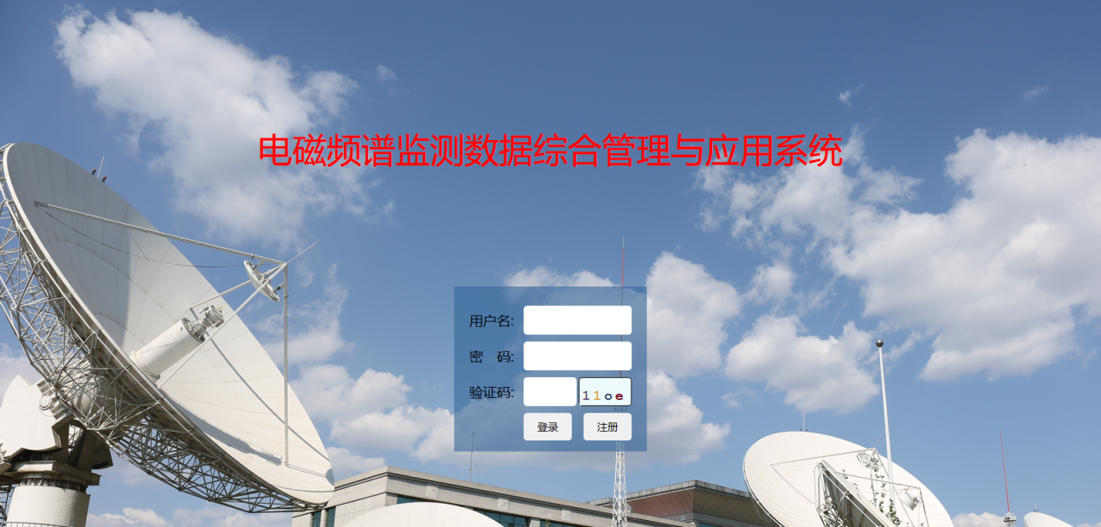

图 1 实现示意

## 3.2初始页面的用户输入

初始页面要求用户输入以下信息。

|  |  |  |  |
| --- | --- | --- | --- |
| 输入信息 | 变量名 | 可选值 | 说明 |
| 用户名 | UserID |  |  |
| 密码 | UserPassword |  |  |
| 验证码 | Txtidcode |  |  |

## 3.3对应的数据表

对应EMCUSERINFO数据表。

|  |  |  |  |  |  |
| --- | --- | --- | --- | --- | --- |
| 名称 | 变量名 | 类型 | 为空 | 关键字 | 说明 |
| 用户名 | USERID | CHAR(24) | N | Y |  |
| 用户角色 | USERROLE | CHAR(12) | N |  |  |
| 台站类型 | StationType | Char(12) |  |  |  |
| 用户口令 | UserPassword | Char(24) | N |  |  |
| 用户真实姓名 | UserName | Char(12) |  |  |  |
| 单位名称 | unitName | Char(48) |  |  |  |
| 电话号码 | PhoneNo | Char(12) |  |  |  |
| 单位类型 | UNITType | Char(12) |  |  |  |
| 说明 | Comments | Varchar2(255) |  |  |  |
| 审核 | CONFIRM | NUMBER(1) |  |  |  |

## 3.4页面汇总说明

|  |  |  |
| --- | --- | --- |
| 名称 | 功能 | 说明 |
| index.jsp | 显示表格，供用户输入 |  |
| index.jsp：register () | 使用ajax技术发送输入的数据到LoginProcess.jsp，并从LoginProcess.jsp接收数据，跟据接收的数据判断是否允许进入系统。 |  |
| UserRegistryProcess.jsp | 搜索数据库，返回用户状态 |  |
| Login.jsp | 判断用户类型，进入响应的用户页面。 |  |

# 4.应用系统页面布局

图 2 用户页面布局

应用系统页面布局如图 2所示。

# 5.文件上传技术

文件上传包括以下模块：

|  |  |
| --- | --- |
| 模块名 | 功能描述 |
| Handle.js | 文件上传包有三个：handle.js,swfupload.js,swfupload.swf  Handle.js是用户操作响应的接口，开发中如果需要响应某操作，在handle.js中进行配置。 |
| swfUpload.js | swfupload.js |
| Swfupload.swf | Flash动画 |

文件上传步骤如下：

1. 初始化：文件上传后处理模块的位置和名称upload_url; 队列方式上传use_query_string; 每个上传文件尺寸的限制file_size_limit; 上传文件类型file_types; 上传文件类型的描述file_types_description; 上传文件个数限制file_upload_limit;

文件选择后当点击“打开”后调用的函数; 文件加入队列上传后出错时调用的函数;

“请选择文件”字样的设定，包括大小，显示的字符。

2 点击“选择文件”后的操作由程序包完成。

3 点击“删除”的操作：在handle.js中的addReadFileInfo()函数中，由包括中的deleteFile()函数处理。

4 点击“上传”后，调用模块实例函数 startUpload()，上传文件。

与startUpload()函数配合的是上传后的执行文件，即初始化中的第一个参数。

5 对于选择多个文件进行上传中，对于每个文件，都要调用一次“文件上传后处理模块”例如：fileupload.jsp

6 对于每个上传的文件，系统会调用一次EMCFileUpload.java一次，完成文件的上传。

# 6.访问数据库技术

数据库访问的基础模块如下：

|  |  |
| --- | --- |
| 模块名 | 功能描述 |
| DBConnection.ConnDB.class | 根据web.xml的配置信息，产生数据库的连接Connection,Statement. |
| DBConnection.EMCDB.class | 由于网页中访问ConnDB实例不方便，该类将ConnDB转换为静态类型，这样任何网页中都可以直接通过静态的方式访问数据库，而不必传递ConnDB实例。 |
| WebRoot/WEB-INF/web.xml | 连接数据库的配置信息：driver,url,user,password |

系统启动时，即在index.jsp中，首先根据web.xml配置信息，生成EMCDB类的实例，实现与数据库的连接，并且将实例变量及配置信息存贮于session中的dbConn变量中。

不同的页面可以通过session中变量dbConn访问数据库，也可以通过EMCDB静态方法进行数据库操作。

# 7.登录页面

登录页面是用户进入系统的入口，登录过程要求用户输入用户名和口令，如下图

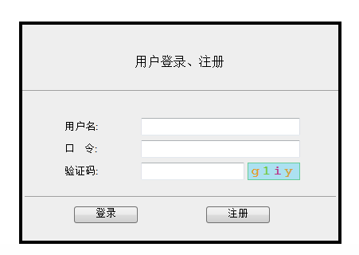

访问DB并进行用户合法性及类型判断（loginProcess/loginprocess.jsp）

获取用户名，口令（index.jsp）

根据用户类型进行模块导向

Login.jsp

通过servletContext获取配置文件web.xml中有关数据库的配置数据

导向以下6个模块

数据管理（MainPageForAdmin.jsp）

数据需求（MainPageForAdmin.jsp）

登录不正确，返回到主页面

Index.jsp

系统管理（MainPageForAdmin.jsp）

台站短波（MainPageForAdmin.jsp）

台站超短波（MainPageForAdmin.jsp）

台站卫星（MainPageForAdmin.jsp）

|  |  |  |
| --- | --- | --- |
| index.jsp | 获取用户名和口令 |  |
| loginProcess/LoginProcess.jsp | 根据用户名和口令，完成用户验证。 | 用户类型为：数据管理，数据需求，系统管理，台站短波，台站超短波，台站卫星 |
| Login.jsp | 根据不同的角色，导向到不同页面 |  |

操作数据库中表userinfo, 只进行读取。

# 8.用户管理页面

## 8.1页面布局

系统管理页面是系统管理员用户登录后进入的页面，该页面为UserManage.jsp



图 3 页面布局

## 8.2功能

系统管理页面的功能包括：

|  |  |  |
| --- | --- | --- |
| 功能 | 菜单导向 |  |
| 删除某用户 | javascript:UserDelete('<%=userID%>') |  |
| 用户重置密码 | javascript:UserPasswordReset(%=userID%>' |  |
| 审核用户信息 | userConfirm('<%=userID%>') |  |
| 修改自己的口令 | UserPasswordModifyForm.jsp |  |

### 删除某用户：

删除用户的操作按钮位于用户列表中对应用户所在的行。点击删除按钮，完成用户的删除。

UserDelete('<%=userID%>')：位于js/Admin.js

以异步的方式调用Admin/UserDeleteProcess.jsp,传递参数UserID

将成功与否的返回信息显示于《response》处

Admin/UserDeleteProcess.jsp(userID)：

1调用类UserInfo的静态方法deleteUser()，,传递参数UserID

2 如果添加成功，返回“用户XX删除不成功”

3 如果添加不成功，返回“用户XXx删除成功”

**添加用户操作的数据表为用户信息表EMCUSERINFO。**

### 用户密码重置：

将用户密码重置为666666。用户密码重置的操作按钮位于用户列表中对应用户所在的行。点击重置按钮，完成用户密码的重置。

UserPasswordRest('<%=userID%>'): 位于js/Admin.js

以异步的方式调用Admin/UserPasswordResetProcess.jsp,传递参数UserID

将成功与否的返回信息显示于《response》处

Admin/UserPasswordResetProcess.jsp（ UserID）

1调用类UserInfo的静态方法resetUserPassword (),传递参数UserID

2 如果重置成功，返回“对用户XX的密码重置不成功”

3 如果重置不成功，返回“对用户XX的密码重置成功”

用户密码重置操作的数据表为用户信息表。

### 审核用户信息

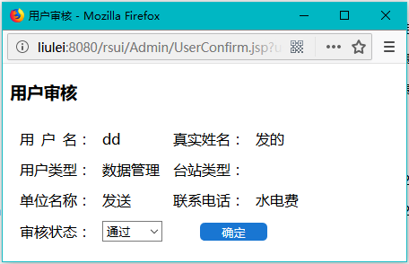用户信息审核的操作按钮位于用户列表中对应用户所在的行。点击审核按钮，弹出用户审核页面。页面显示用户的信息和审核状态。更改用户的审核状态，点击确定完成用户的审核。

图 4 用户审核

Javascript：userConfirm('<%=userID%>'): 位于js/Admin.js

打开Admin/UserConfirm.jsp页面并传递userid

Admin/UserPasswordModifyForm.jsp（ UserID）

1调用类UserInfo的静态方法getInformation (),传递参数UserID，获取用户信息

2:修改用户审核状态后，点击确定进入javascript: userConfirmProcess()

userConfirmProcess()位于js/Admin.js

以异步方式调用Admin/UserConfirmProcess.jsp，传递参数userid，将成功与否的返回信息以alert显示在页面上

Admin/ UserConfirmProcess.jsp

1 将修改的信息写入数据库

2 如果修改成功，返回“true”

3 如果修改不成功，返回“false”

用户密码修改操作的数据表为用户信息表。

### 修改自己的口令：

显示窗口供用户修改口令。修改密码的操作按钮位于页面右上方。点击修改密码按钮，弹出修改密码页面如图 5，用户输入新的密码，点击确定完成密码修改。

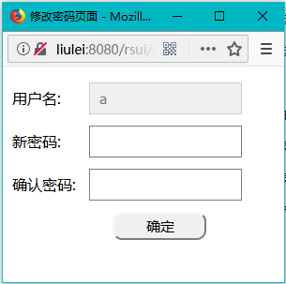

图 5 修改自己的口令

tempPasswordChange(EnvirUserId): 位于Banner.jsp

打开Admin/UserPasswordModifyForm.jsp页面并传递userid

Admin/UserPasswordModifyForm.jsp（ UserID）

1提供用户修改自己密码的页面

2 用户输入新的密码点击确定后，调用javascript:UserPasswordModifyProcess()

UserPasswordModifyProcess()位于js/Admin.js

1 判断输入的密码是否一致

2 以异步方式调用Admin/UserPasswordModifyProcess.jsp，传递参数userid，将成功与否的返回信息显示于《response》处

Admin/UserPasswordModifyProcess.jsp

1调用类UserInfo的静态方法changeUserPassword (),传递参数UserID

2 如果修改成功，返回“对用户XX的密码修改不成功”

3 如果修改不成功，返回“对用户XX的密码修改成功”

用户密码修改操作的数据表为用户信息表。

# 9.注册页面

## 9.1注册页面布局

注册页面的布局如图 6。

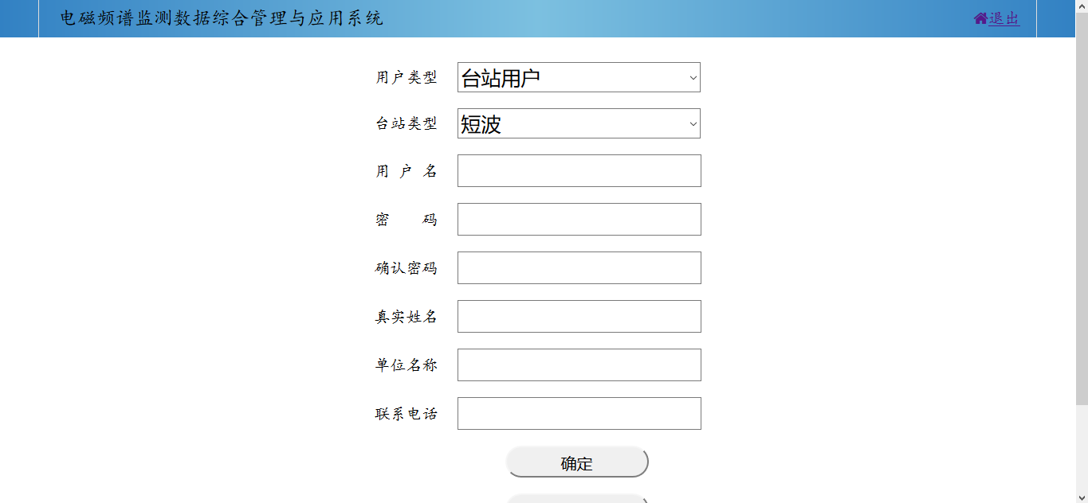

图 6 注册页面布局

## 9.2注册页面的用户输入

|  |  |  |  |
| --- | --- | --- | --- |
| 输入信息 | 变量名 | 可选值 | 说明 |
| 用户类型 | UserRole | 数据管理员，数据需求用户，台站用户 | 默认值是台站用户，采用选择方式输入 |
| 台站类型 | StationType | 短波，超短波，卫星， | 默认真是短波，采用选择方式输入 |
| 用户名 | UserID |  |  |
| 密码 | UserPassword |  |  |
| 确认密码 | UserPasswordConFirm |  |  |
| 真实姓名 | UserName |  | 必须为汉字 |
| 单位名称 | UnitName |  |  |
| 联系电话 | Television |  |  |

## 9.3对应的数据表

对应数据表为EMCUSERINFO。

|  |  |  |  |  |  |
| --- | --- | --- | --- | --- | --- |
| 名称 | 变量名 | 类型 | 为空 | 关键字 | 说明 |
| 用户名 | USERID | CHAR(24) | N | Y |  |
| 用户角色 | USERROLE | CHAR(12) | N |  |  |
| 台站类型 | StationType | Char(12) |  |  |  |
| 用户口令 | UserPassword | Char(24) | N |  |  |
| 用户真实姓名 | UserName | Char(12) |  |  |  |
| 单位名称 | unitName | Char(48) |  |  |  |
| 电话号码 | PhoneNo | Char(12) |  |  |  |
| 单位类型 | UNITType | Char(12) |  |  |  |
| 说明 | Comments | Varchar2(255) |  |  |  |
| 审核 | CONFIRM | NUMBER(1) |  |  |  |

## 9.4页面汇总说明

|  |  |  |
| --- | --- | --- |
| 名称 | 功能 | 说明 |
| registeForm.jsp | 显示表格，供用户输入 |  |
| Js/user.js：userRegProcess() | 对输入数据的检查，调用UserRegistryProcess.jsp进入数据库数据插入 |  |
| UserRegistryProcess.jsp | 做数据库数据的重复检测，合理情况下插入数据。 |  |

# 10.业务数据应用

## 10.1概述

业务数据应用包括以下几类数据的数据导入、数据查询以及数据分析功能：

* 短波监测
  + 单频监测
  + 频段扫描
  + 信息测向
  + 联合定位
  + 监测报告
* 超短波监测
  + 单频监测
  + 频段扫描
  + 信息测向
  + 联合定位
  + 监测报告
* 卫星监测
  + 转发器监测
  + 监测报告

## 10.2界面布局设计

业务数据应用的页面布局采用系统应用布局，如图 7所示。

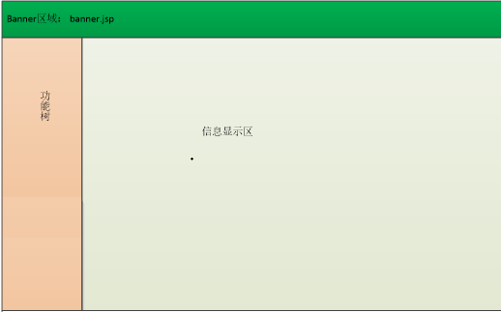

图 7 界面布局设计

### 功能树菜单

页面左侧为功能树菜单，菜单包含各项应用功能，如数据导入、数据查询以及数据分析，如图 8所示。

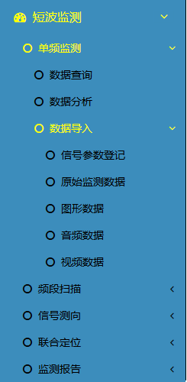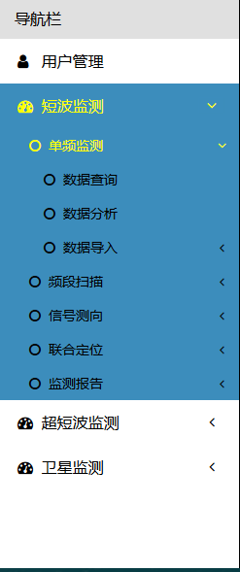

图 8 功能树菜单

## 10.3数据导入

通过点击功能树菜单进入相应的数据导入页面后，用户完成对应数据项的输入和文件的选择，系统自动抽取必要的数据信息，并且完成对应数据的导入工作。

原始监测数据、图形、音频、视频、监测报告、转发器监测数据类型，数据导入界面相似。对于不同的数据类型，数据导入过程中，用户输入信息，系统从导入文件中抽取数据信息（不同的数据类型，抽取的数据信息不同，参见后续节的说明）。

### 页面布局

不同数据类型的数据导入页面，需要输入的信息不同，总体页面布局如下。

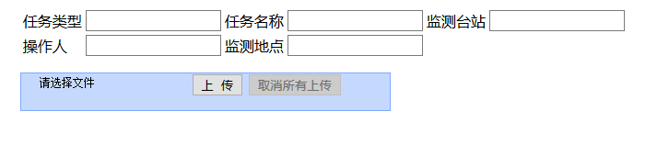

图 9 输入导入页面

### 用户输入

用户需要输入相应的信息，同时上传该数据所对应的文件。原始监测数据为相应数据的csv文件。图形、音频、视频数据为对应的图形、音频、视频文件。监测报告数据文件类型无限制。转发器监测数据为图形文件。

### 对应的数据表

不同类型的数据对应相应的数据表。参见后续章节的说明。

### 页面汇总说明

以短波监测-单频监测-原始监测数据为例。其他数据类似。

|  |  |  |
| --- | --- | --- |
| 名称 | 功能 | 说明 |
| DPJCOriginalMonitorData.jsp | 显示导入页面，供用户输入 |  |
| Javascript：setupUpload（） | 点击上传后，将文件上传到网络，上传完成后调用DataImport/FileUpload.jsp将文件下载到服务器，然后调用javascript：ImportFile（）对文件进行分析处理 |  |
| DataImport/FileUpload.jsp | 从网络上获取上传的数据，保存到服务器上 |  |
| Javascript：ImportFile（） | 获取页面上输入的信息，将信息异步传输到DataImport/fileAutoImport.jsp |  |
| DataImport/fileAutoImport.jsp | 调用com.fileupload中的importcsv函数，将输入的信息和文件写入数据库中的EMCDPJC和EMCDPJCDATA表。 |  |

## 10.4信号参数登记数据导入

信号参数登记数据与其他数据相互关联，导入时要一起导入。

### 页面布局

信号参数登记数据导入页面布局如下。用户需要先输入相应的数据，提交成功后，再导入与信号参数登记相关联的文件进行导入。

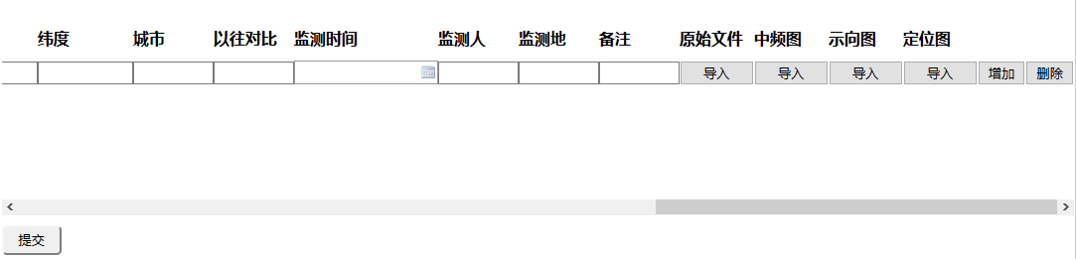

图 10 信号参数登记数据导入页面布局

### 用户输入

用户需要输入的信息如下。

|  |  |
| --- | --- |
| **名称** | **备注** |
| 频率 |  |
| 占用带宽 |  |
| 调制方式 |  |
| 经度 |  |
| 纬度 |  |
| 监测时间 |  |
| 业务类型 |  |
| 发射时段 |  |
| 场强最大值 |  |
| 测试次数 |  |
| 占用度 |  |
| 统计门限 |  |
| 示向度 |  |
| 监测站 |  |
| 等级 |  |
| 背景噪声 |  |
| 以往对比 |  |
| 备注 |  |
| 业务名称 |  |
| 信号类型 |  |
| 城市 |  |
| 监测人 |  |
| 监测地 |  |

### 对应的数据表

不同类型的数据对应不同的信号参数登记数据表。参见后续章节的说明。

### 页面汇总说明

以短波监测-单频监测-信号参数登记数据为例。其他数据类似。

|  |  |  |
| --- | --- | --- |
| 名称 | 功能 | 说明 |
| DPJCSignalParameterReg.jsp | 显示导入页面，供用户输入 |  |
| Javascript：js/SW.js/signalParameterReg() | 点击提交后，获取页面上输入的的信息，以异步方式发送到DataImport/SignalParameterRegProcess.jsp，将返回信息alert到页面上。 |  |
| DataImport/SignalParameterRegProcess.jsp | 接收传递过来的信息，写入EMCDPJCPARAMETER数据表，并返回成功与否 |  |
| javascript:grapInPara() | 点击上传后调用，弹出SignalParameterReg/ImportGrap.jsp上传页面，并传递要上传的文件类型 |  |
| SignalParameterReg/ImportGrap.jsp | 上传和接收文件，具体方法与上传普通文件相同。 |  |

## 10.5数据查询

通过点击功能树菜单进入相应的数据查询页面后，用户可以对不同类型的数据设置过滤条件，进行数据查询。查询得到数据后可进行查看、导出、修改、删除操作，也可以进行数据分析，如计算占用度等。

### 页面布局

数据查询界面示意如下：

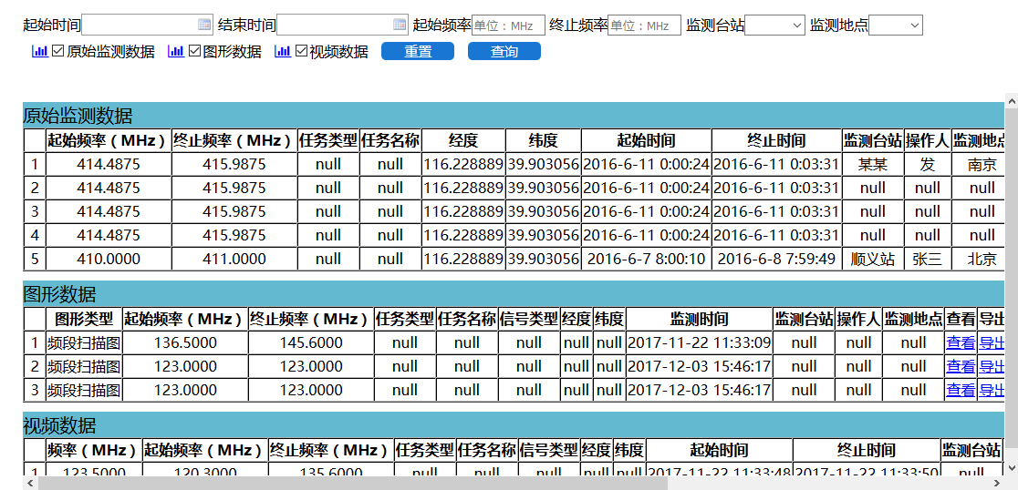

图 11 数据查询

### 用户输入

|  |  |  |
| --- | --- | --- |
| 输入信息 | 变量名 | 备注 |
| 起始时间 | StartTime |  |
| 结束时间 | EndTime |  |
| 起始频率 | StartFrequence | 单位：MHz |
| 终止频率 | EndFrequence | 单位：MHz |
| 监测台站 | Station |  |
| 监测地点 | monitorLocation |  |

### 对应数据表

不同类型的数据对应相应的数据表。参见后续章节的说明。

### 页面汇总说明

以短波监测-单频监测数据查询为例。其他数据类似。

|  |  |  |
| --- | --- | --- |
| 名称 | 说明 | 备注 |
| SW/DPJCQuery.jsp | 提供查询的筛选条件，点击查询后调用javascript：query（） |  |
| js/DataManage/DataQuery.js/  query（） | ajax异步发送查询条件到DataQuery/DPJCQueryProcess.jsp，返回信息显示在response处 |  |
| DataQuery/DPJCQueryProcess.jsp | 获取查询条件，调用DataQuery.java中的函数查询数据并返回 |  |

## 10.6数据分析

单频监测、频段扫描、信号测向、联合定位的数据分析是把查询到的原始监测数据单独放到一个页面上。转发器监测的数据分析是把查询到的所有数据全部罗列出来。操作过程与数据查询一致。参见数据查询一节。

### 监测报告数据分析

监测报告的数据分析是查看指定时间段内个种报告的数量。页面布局如下。

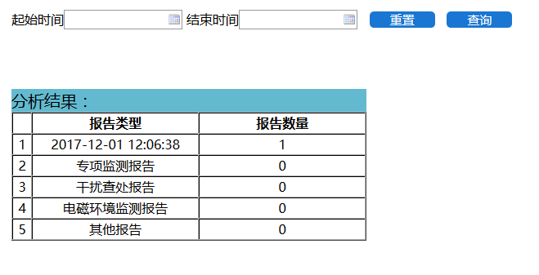

图 12 监测报告数据分析

以短波监测-监测报告数据分析为例。其他数据类似。

|  |  |  |
| --- | --- | --- |
| 名称 | 说明 | 备注 |
| SW/JCBGAnalysis.jsp | 提供分析的筛选条件，点击分析后调用javascript：analysisJCBG() |  |
| js/DataManage/DataQuery.js/  analysisJCBG() | ajax异步发送分析时间到DataAnalysis/JCBGAnalysisProcess.jsp，返回信息显示在response处 |  |
| DataQuery/DPJCQueryProcess.jsp | 获取查询条件，调用静态函数DataQuery.JCBGAnalysis（）获取每种报告的数量，将结果显示在页面上并返回。 |  |

不同类型的数据对应不同的监测报告数据表。参见后续章节的说明。

## 10.7数据修改

数据修改的操作按钮位于查询后的数据对应所在的行。点击修改按钮，完成数据的修改。

### 页面布局

不同数据类型的数据修改页面，需要输入的数据不同。页面布局如下图。

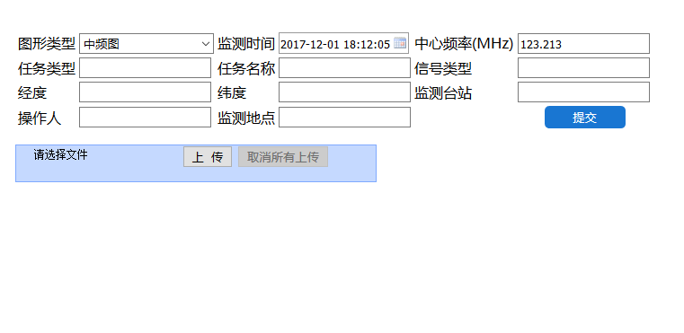

图 13 数据修改

### 用户输入

用户需要输入相应的信息，同时上传该数据所对应的文件。原始监测数据为相应数据的csv文件。图形、音频、视频数据为对应的图形、音频、视频文件。监测报告数据文件类型无限制。转发器监测数据为图形文件。

### 对应的数据表

不同类型的数据对应相应的数据表。参见后续章节的说明。

### 页面汇总说明

修改数据时，如果需要上传新的文件，则修改过程与数据导入一致。可参见数据导入一节。

如果只修改输入的信息，则输入完成后，点击提交即可。具体用到的模块如下表。

以短波监测-单频监测-原始监测数据修改为例。其他数据类似。

|  |  |  |
| --- | --- | --- |
| 名称 | 功能 | 说明 |
| javascript:modifyData() | 点击修改后，调用modifyData()函数，打开DataQuery/ModifyOriginalForm.jsp页面 |  |
| DataQuery/ModifyOriginalForm.jsp | 提供数据修改页面。修改完成后，点击提交，调用javascript:modifyOriginalProcess  ('<%=bh%>','<%=type%>') |  |
| DataQuery.js/javascript:modifyOriginalProcess（） | Ajax异步发送数据到DataModify/  ModifyOriginalProcess.jsp，修改结果以alert显示在页面上 |  |
| ModifyOriginalProcess.jsp | 修改数据并返回修改成功与否 |  |

## 10.8数据导出

数据导出的操作按钮位于查询结果中对应数据所在的行。点击导出按钮，完成数据导出。

javascript:exportFile('<%=bh%>','<%=type%>','')：位于js/DataManage/DataQuery.js

进入DataQuery/ExportServlet.java,并传递要导出的数据信息。

DataQuery/ExportServlet.java

从响应的数据库里取出文件，流出到客户端。

## 10.9数据删除

数据删除的操作按钮位于查询结果中对应数据所在的行。点击删除按钮，完成数据删除。

javascript:deleteData('<%=bh%>','<%=type %>','')：位于js/DataManage/DataQuery.js

弹出确认删除对话框，确认后异步传递参数进入DataQuery/DeleteData.jsp，返回结果以alert显示在页面上。

DataQuery/DeleteData.jsp

根据数据类型的不同，调用不同的Handle类中不同的函数删除数据。

## 10.10原始监测数据播放

原始监测数据播放的操作按钮位于查询结果中对应数据所在的行。点击播放按钮，完成数据播放。

以单频监测原始监测数据播放为例，频段扫描原始监测数据播放类似。页面布局如下图所示。

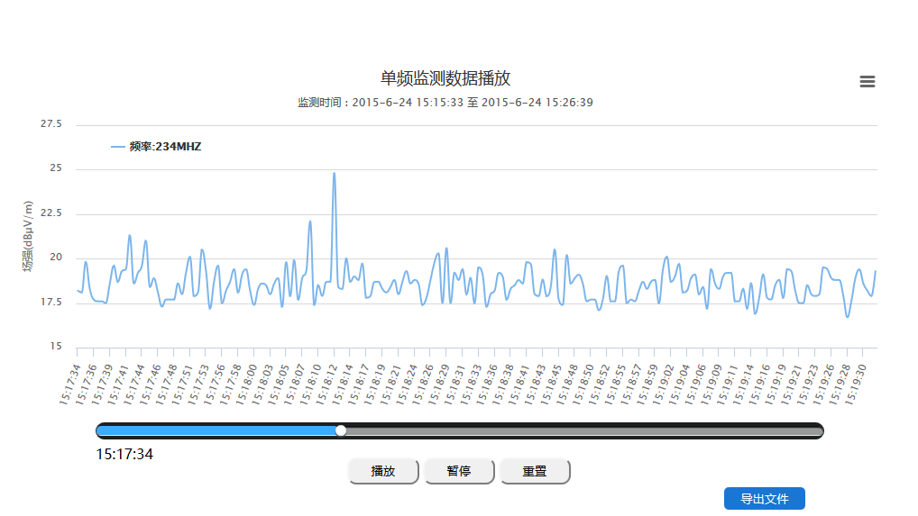

图 14 原始监测数据播放

javascript:dpjcPlay('<%=bh%>','<%=type %>')：位于js/DataManage/DataQuery.js

跳转到DataQuery/ DPJCPlay.jsp并传递要播放的数据的类型和编号

DataQuery/ DPJCPlay.jsp

从原始监测数据表中获取时间频率场强等信息，使用Highcharts将这些信息进行播放。

操作的数据表为原始监测数据索引表和原始监测数据表。

## 10.11占用度计算

单频监测和频段扫描的原始监测数据要进行占用度计算。占用度计算的操作按钮位于查询结果中对应数据所在的行。点击计算按钮，完成数据计算。

以频段扫描原始监测数据占用度计算为例，单频检测原始监测数据占用度计算类似。页面布局如下图所示。

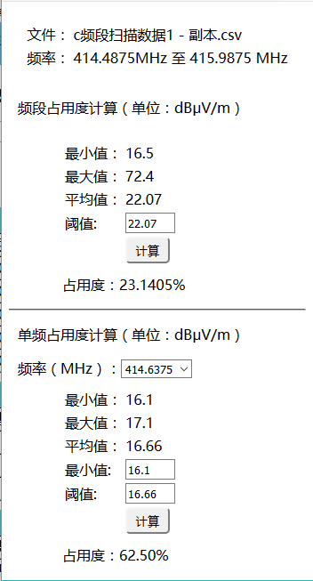

图 15 占用度计算

javascript:pdsmOccupancy('<%=bh%>','<%=type %>')：位于js/DataManage/DataQuery.js

跳转到DataQuery/PDSMOccupancy.jsp并传递要计算的数据的类型和编号

DataQuery/PDSMOccupancy.jsp

可同时对频段和频点的占用度进行计算。

计算频段占用度时，从原始监测数据表中获取场强信息，将场强信息放在隐藏的table表中，提供场强最小值，最大值，平均值以供参考。用户输入阈值，点击计算，调用javascript：PDSMOccupancyProcess()开始计算占用度。

计算单频点占用度时，提供该数据包含的所有频点，用户选择要计算的频点后，调用javascript：PDSMfrequenceOccupancy()从数据库中获取该频点的所有数据，提供场强最小值，最大值，平均值以供参考，用户输入最小值和阈值，点击计算，调用javascript：PDSMFrequenceOccupancyProcess（）开始计算频点占用度。

javascript：PDSMOccupancyProcess()

判断用户输入的信息是否符合要求，从隐藏的table表获取场强，进行占用度计算，计算结果显示在页面上。

javascript：PDSMFrequenceOccupancyProcess（）

判断用户输入的信息是否符合要求，ajax异步进入Occupancy/PDSMFrequenceOccupancyProcess.jsp，并传递数据类型、bh、频率，将返回结果显示在response1处。

Occupancy/PDSMFrequenceOccupancy.jsp

调用静态函数Handle.PDSMFrequencefilter（），获取频点最大值，最小值，平均值并返回。

javascript：PDSMfrequenceOccupancy()

ajax异步进入Occupancy/PDSMFrequenceOccupancy.jsp，并传递数据类型、bh和频率。将返回结果显示在页面上。

Occupancy/PDSMFrequenceOccupancyProcess.jsp

调用静态函数Handle.PDSMFrequenceCalculate，获取占用度并返回。

操作的数据表为相应的原始监测数据表。

## 10.12发射时段计算

单频监测原始监测数据需要计算发射时段。发射时段计算的操作按钮位于查询结果中对应数据所在的行。点击发射时段按钮，完成发射时段计算。

页面布局如下图所示。

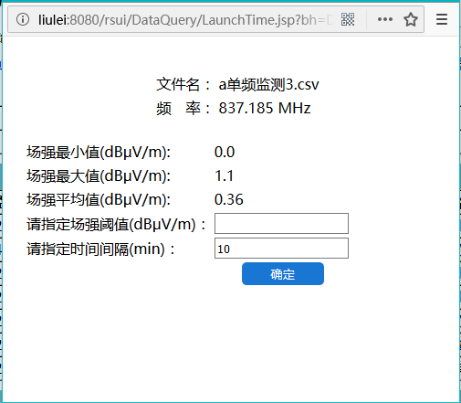

图 16 发射时段计算

javascript:launchTime('<%=bh%>','<%=type%>')：位于js/DataManage/DataQuery.js

跳转到DataQuery/LaunchTime.jsp并传递要计算的数据的类型和编号

DataQuery/LaunchTime.jsp

调用静态函数Handle.DPJCfilter（）获取数据中场强的最大值、最小值、均值作为参考。用户输入阈值后，调用javascript

:launchTimeProcess('<%=bh%>','<%=type%>')计算发射时段

javascript:launchTimeProcess('<%=bh%>','<%=type%>')

ajax异步进入DataQuery/LaunchTimeProcess.jsp，将返回结果显示在response处。

javascript:launchTimeProcess('<%=bh%>','<%=type%>')

调用静态函数Handle.launchTime（），返回发射时段的计算结果，并把计算结果写入信号参数登记表中。

操作的数据表为原始监测数据表和信号参数登记表。

## 10.13导出频点

频段扫描原始监测数据需要导出频点。导出频点的操作按钮位于查询结果中对应数据所在的行。点击导出频点按钮，选择导出方式，完成导出。

页面布局如下图所示。

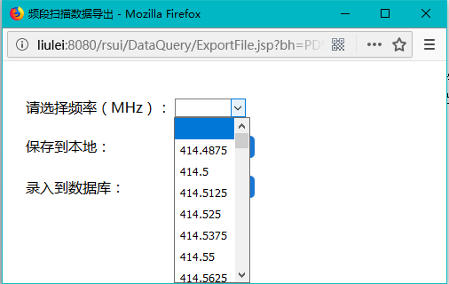

图 17 导出频点

|  |  |  |
| --- | --- | --- |
| 页面 | 功能 | 说明 |
| javascript:exportFileFrequence('<%=bh%>','<%=type%>','') | 点击后打开DataQuery/ExportFile.jsp页面。 |  |
| DataQuery/ExportFile.jsp | 提供导出频点页面。调用静态函数Handle.PDSMFrequence（），获取所有频点。用户选择一个频点后，选择保存到本地或录入到数据库，调用函数javascript:exportFileFromPDSM（），函数的参数为1说明保存到本地。为2说明了录入到数据库。 |  |
| javascript:exportFileFromPDSM（） | 参数为1：异步进入DataImport/ExportFilefromPDSM.jsp，将返回结果显示在response。  参数为2：异步进入DataImport/ExportFrequencefromPDSM.jsp，将返回结果显示在response。 |  |
| DataImport/ExportFilefromPDSM.jsp | 调用静态函数Handle.writeCSVfromCSV（），将该频点的数据写入csv文件并导出到本地。 |  |
| DataImport/ExportFrequencefromPDSM.jsp | 调用静态函数Handle.writeCSVfromCSV（），将该频点的数据导入到单频监测数据表。 |  |

操作的数据表为频段扫描原始监测数据表和单频监测原始监测数据表。

## 10.14图形查看

图形查看的操作按钮位于查询结果中对应数据所在的行。点击图形查看按钮，完成图形查看。

页面布局如下图所示。

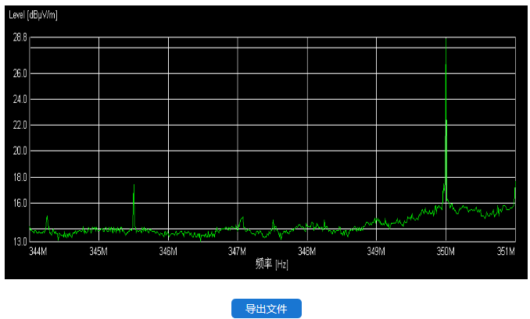

图 18 图形查看

|  |  |  |
| --- | --- | --- |
| 页面 | 功能 | 说明 |
| jjavascript:Graphic('<%=bh%>','<%=type %>','<%=GraphicType%>') | 打开DataQuery/Graphic.jsp页面。 |  |
| DataQuery/Graphic.jsp | 从数据库中导出图形文件，并显示在页面上。 |  |

操作的数据表为相应的图形数据表。

## 10.15音频播放

音频播放的操作按钮位于查询结果中对应数据所在的行。点击音频播放按钮，完成音频播放。

页面布局如下图所示。

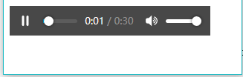

图 19 音频播放

|  |  |  |
| --- | --- | --- |
| 页面 | 功能 | 说明 |
| javascript:Audioplay('<%=bh%>','<%=type %>','Audio') | 打开DataQuery/ Audioplay.jsp页面。 |  |
| DataQuery/ Audioplay.jsp | 从数据库中导出音频文件，并在页面播放上。 |  |

操作的数据表为相应的音频数据表。

## 10.16视频播放

视频播放的操作按钮位于查询结果中对应数据所在的行。点击视频播放按钮，完成视频播放。

页面布局如下图所示。

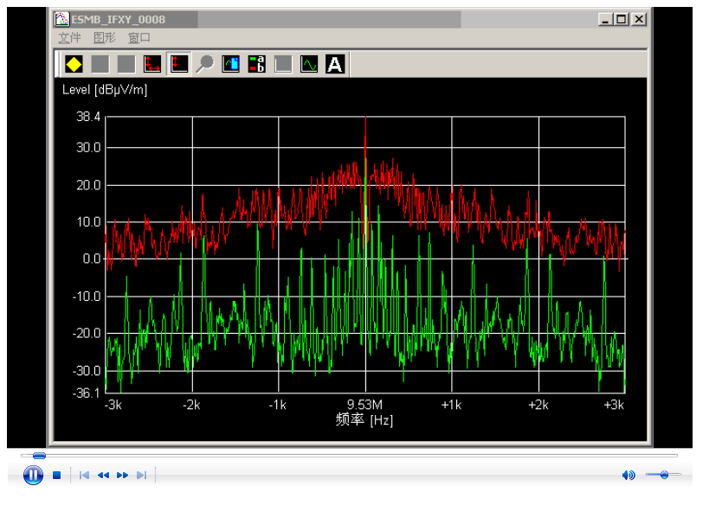

图 20 视频播放

|  |  |  |
| --- | --- | --- |
| 页面 | 功能 | 说明 |
| javascript:Videoplay('<%=bh%>','<%=type %>','Video') | 打开DataQuery/Videoplay.jsp页面。 |  |
| DataQuery/Videoplay.jsp | 从数据库中导出视频数据，并在页面上播放。 |  |

操作的数据表为相应的视频数据表。

# 11.短波监测数据导入

## 11.1单频监测数据导入

单频监测数据导入过程中，从数据文件中获取信息和用户填写信息如下：

|  |  |  |  |
| --- | --- | --- | --- |
| 序号 | 名称 | 监测文件中对应项或用户输入 | 备注 |
| 1 | 中心频率 | 监测频率 |  |
| 2 | 监测起始时间 | 监测文件中第一条监测数据 |  |
| 3 | 监测终止时间 | 监测文件中最后一条监测数据 |  |
| 4 | 经度 | 经度 | 注意经纬度的表示方法 |
| 5 | 纬度 | 纬度 |  |
| 6 | 中频带宽 | 中频带宽 |  |
| 7 | 射频衰减 | 射频衰减 |  |
| 8 | 中频衰减 | 中频衰减 |  |
| 9 | 解调 | 解调 |  |
| 10 | 检波器 | 检波器 |  |
| 11 | 监测站： | 用户输入 | id=*"station"* |
| 12 | 监测人： | 用户输入 | id=*"monitor"* |
| 13 | 监测地点： | 用户输入 | id=*"monitorLocation"* |

单频监测操作数据索引表EMCDPJC并且将数据详细信息导入到数据表EMCDPJCDATA中

## 11.2频段扫描

单频监测数据导入过程中，从数据文件中获取信息和用户填写信息如下：

|  |  |  |  |
| --- | --- | --- | --- |
| 序号 | 名称 | 监测文件中对应项或用户输入 | 备注 |
| 1 | 经度 | 从监测文件中获取 |  |
| 2 | 纬度 | 从监测文件中获取 |  |
| ~~3~~ | 监测数目 | 从监测文件中获取 |  |
| ~~4~~ | 监测类型 | 从监测文件中获取 |  |
| 5 | 最低频率 | 从监测文件中获取 | 单位MHz |
| 6 | 最高频率 | 从监测文件中获取 |  |
| 7 | 步长 | 从监测文件中获取 | 单位kHz |
| ~~8~~ | 监测起始时间 | 从监测文件中获取 |  |
| ~~9~~ | 监测终止时间 | 从监测文件中获取 |  |
| 10 | 中频带宽 | 从监测文件中获取 | 单位kHz |
| 11 | 射频衰减 | 从监测文件中获取 |  |
| 12 | 中频衰减 | 从监测文件中获取 |  |
| 13 | 前置放大器 | 从监测文件中获取 |  |
| 14 | 解调 | 从监测文件中获取 |  |
| 15 | 检波器 | 从监测文件中获取 |  |
| 16 | 监测站： | 用户输入 | id=*"station"* |
| 17 | 监测人： | 用户输入 | id=*"monitor"* |
| 18 | 监测地点： | 用户输入 | id=*"monitorLocation"* |

单频监测操作数据索引表EMCPDSM和数据表EMCPDSMDATA

## 11.3单频测向

单频测向数据导入过程中，从数据文件中获取信息和用户填写信息如下：

|  |  |  |  |
| --- | --- | --- | --- |
| 序号 | 名称 | 监测文件中对应项或用户输入 |  |
| 1 | 监测站1 | 从监测文件中获取 |  |
| 2 | 测向带宽 | 从监测文件中获取 |  |
| 3 | 音频带宽 | 从监测文件中获取 |  |
| ~~4~~ | 解调 | 从监测文件中获取 |  |
| 5 | 模式 | 从监测文件中获取 |  |
| 6 | 监测起始时间 | 从监测文件中获取 |  |
| 7 | 监测终止时间 | 从监测文件中获取 |  |
| 8 | 中心频率 | 从监测文件中获取 |  |
| 9 | 监测站： | 用户输入 | id=*"station"* |
| 10 | 监测人： | 用户输入 | id=*"monitor"* |
| 11 | 监测地点： | 用户输入 | id=*"monitorLocation"* |

单频测向监测操作数据索引表EMCDPCX和数据表EMCDPCXDATA

## 11.4联合定位（多站测向）

联合定位数据导入过程中，从数据文件中获取信息和用户填写信息如下：

|  |  |  |  |
| --- | --- | --- | --- |
| 序号 | 名称 | 监测文件中对应项或用户输入 |  |
| 1 | 监测站1 | 从监测文件中获取 |  |
| 2 | 测向带宽 | 从监测文件中获取 |  |
| 3 | 音频带宽 | 从监测文件中获取 |  |
| ~~4~~ | 解调 | 从监测文件中获取 |  |
| 5 | 模式 | 从监测文件中获取 |  |
| 8 | 中心频率 | 从监测文件中获取 |  |
| 9 | 经度 | 从监测文件中获取 |  |
| 10 | 纬度 | 从监测文件中获取 |  |
| 11 | 监测站2 | 从监测文件中获取 |  |
| 12 | 测向带宽 | 从监测文件中获取 |  |
| 13 | 音频带宽 | 从监测文件中获取 |  |
| 14 | 解调 | 从监测文件中获取 |  |
| 15 | 模式 | 从监测文件中获取 |  |
| 16 | 中心频率 | 从监测文件中获取 |  |
| 17 | 经度 | 从监测文件中获取 |  |
| 18 | 纬度 | 从监测文件中获取 |  |
| 19 | 监测站3 | 从监测文件中获取 |  |
| 20 | 测向带宽 | 从监测文件中获取 |  |
| 21 | 音频带宽 | 从监测文件中获取 |  |
| 22 | 解调 | 从监测文件中获取 |  |
| 23 | 模式 | 从监测文件中获取 |  |
| 24 | 中心频率 | 从监测文件中获取 |  |
| 25 | 经度 | 从监测文件中获取 |  |
| 26 | 纬度 | 从监测文件中获取 |  |
| 27 | 监测起始时间 | 从监测文件中获取 |  |
| 28 | 监测终止时间 | 从监测文件中获取 |  |
| 29 | 监测站： | 用户输入 | id=*"station"* |
| 30 | 监测人： | 用户输入 | id=*"monitor"* |
| 31 | 监测地点： | 用户输入 | id=*"monitorLocation"* |

联合定位监测操作数据表EMCLHDW和数据表。

## 11.5短波监测的监测报告

监测报告数据导入过程中，从数据文件中获取信息和用户填写信息如下：

|  |  |  |  |
| --- | --- | --- | --- |
| 序号 | 名称 | 监测文件中对应项或用户输入 |  |
| 1 | 报告类型 | 用户输入 | id=*"reportType"* |
| 2 | 起始频率 | 用户输入 | id=*"startFrequence"* |
| 3 | 终止频率 | 用户输入 | id="endFrequence" |
| ~~4~~ | 监测地 | 用户输入 | id=*"monitorLocation"* |
| 5 | 监测站 | 用户输入 | id="station" |
| 6 | 关键字 | 用户输入 | id=*"keyWord"* |
| 7 | 撰写人 | 用户输入 | id=*"author"* |

监测报告操作数据表EMCJCBG

# 12.超短波监测数据导入

超短波监测分为单频监测，频段扫描，测向，联合测向，所有的工作与短波监测一致。

## 12.1超短波监测的监测报告

与短波监测的监测报告一致。

# 13.卫星数据

按卫星数据的表格输入数据项，所有的数据项需要人工输入。

每行数据对应一张图，或数据文件，图的格式一般是jpeg, bmp。

## 13.1卫星监测的监测报告

除报告内容，如word文档，其余信息全是人工输入。

|  |
| --- |
| 名称 |
| 编号 |
| 报告类型 |
| 起始频率 |
| 终止频率 |
| 监测地 |
| 监测站 |
| 关键字 |
| 撰写人 |
| 报告 |
| 备注 |
| 唯一校验码 |

## 实现规范

## 系统开发环境

数据库：oracle

应用服务器：tomcat+java

客户端：浏览器

开发环境：myeclipse

插件：swfupload等

开发语言：java, jsp, javascript,html

## 系统运行

数据库：oracle

应用服务器：tomcat+java

客户端：浏览器

## 开发规范

1. 所有与数据库相关的逻辑操作，通过java实现
2. 页面通过html,javascript以及JSP实现。

# 14.数据库设计

## 14.1设计需求

### 数据类型及功能

业务数据应用包括以下几类数据的数据导入、数据查询以及数据分析功能：

* 短波监测
  + 单频监测
    - 原始监测数据
    - 信号参数登记
    - 图形数据
    - 音频数据
    - 视频数据
  + 频段扫描
    - 原始监测数据
    - 图形数据
    - 视频数据
  + 信息测向
    - 原始监测数据
    - 信号参数登记
    - 图形数据
    - 音频数据
    - 视频数据
  + 联合定位
    - 原始监测数据
    - 视频数据
  + 监测报告
* 超短波监测
  + 单频监测
    - 原始监测数据
    - 信号参数登记
    - 图形数据
    - 音频数据
    - 视频数据
  + 频段扫描
    - 原始监测数据
    - 图形数据
    - 视频数据
  + 信息测向
    - 原始监测数据
    - 信号参数登记
    - 图形数据
    - 音频数据
    - 视频数据
  + 联合定位
    - 原始监测数据
    - 视频数据
  + 监测报告
* 卫星监测
  + 转发器监测
  + 监测报告

### 短波监测数据格式

数据格式有以下几类：

* 文件信息及监测数据
* 文件信息及图片数据

#### 单频监测

##### 原始监测数据格式

单频监测的数据格式为文件信息及监测数据。

其中文件信息包括：监测单元，经度，纬度，设备名称，解调，以及其他不关注的信息

监测数据包括：时间，频率，level

|  |  |  |  |
| --- | --- | --- | --- |
| 时间 | 频率 (Hz) | Level (dBμV/m) | 文件信息 |
| 26:58.0 | 837185000 | -0.2 | 监测单元: MST-AFMS2 |
| 26:59.0 | 837185000 | -1 | 经度: 116°16'09.6"E |
| 27:00.0 | 837185000 | -0.8 | 纬度: 39°58'20.0"N |
| 27:01.0 | 837185000 | -0.9 | 设备 1: |
| 27:02.1 | 837185000 | -0.9 | 名称: HK033 |
| 27:03.2 | 837185000 | -1.6 | 设备 2: |
| 27:04.3 | 837185000 | -0.4 | 名称: ESMB |
| 27:05.3 | 837185000 | -0.4 | 中频带宽: 150 Hz |
| 27:06.4 | 837185000 | -1 | 射频衰减: 0 dB |
| 27:07.4 | 837185000 | -0.3 | 中频衰减: Normal |
| 27:08.4 | 837185000 | -1.5 | 解调: FM |
| 27:09.4 | 837185000 | -2.1 | 测试时间: Default |
| 27:10.5 | 837185000 | -0.4 | 检波器: Average |
| 27:11.5 | 837185000 | -0.2 |  |
| 27:12.6 | 837185000 | 0.8 |  |

##### 短波监测数据记录格式

短波监测数据记录表（样表）

| 序号 | 频率  (kHz) | 占用  带宽  (kHz) | 调制  方式 | 业务  类型 | 发射时段 | 场强最大值(dBμV/m) | 测试次数 | 背景噪声(dBμV/m) | 占用度(%)  /统计门限  (dBμV/m) | 示向度/监测站/等级 | 经纬度(E、N)  与具体位置 | 以往  对比 | 监测时间 | 备注 |
| --- | --- | --- | --- | --- | --- | --- | --- | --- | --- | --- | --- | --- | --- | --- |
| 1 | xx.xxx | x.xxx | FM | 广播 | 22:00~24:00 | 39 | 2480 | 10 | 100/17 | 176/方庄/A | E86°10′66″  N36°15′06″  海淀XXX | 原有 | 20130127-  10:12~10:25 |  |
|  |  |  |  |  |  |  |  |  |  |  |  |  |  |  |
| 填写  说明 | a)　频率和带宽精确到小数点后三位；  b)　发射时段可能有多个时段，请分别列出；  c)　测向等级的定义请参看《频谱监测手册》；  d)　监测时间精确到秒；  e)　以往对比填写新增或原有，主要与历史监测数据相比；  f)　若有其他需要说明的，请在备注中填写。 | | | | | | | | | | | | | |

##### 短波监测图形数据格式

| 图形类型 | 监测起止时间 | 中心频率 | 监测地点 | 监测站 | 操作人 | 数据文件 |
| --- | --- | --- | --- | --- | --- | --- |
| 信号中频图、三维图、瀑布图、频率占用度图、时间占用度图 |  |  |  |  |  |  |

##### 短波监测音频数据格式

| 监测起止时间 | 中心频率 | 监测地点 | 监测站 | 操作人 | 数据文件 |
| --- | --- | --- | --- | --- | --- |
|  |  |  |  |  |  |

##### 短波监测视频数据格式

| 监测起止时间 | 中心频率、起止频率 | 监测地点 | 监测站 | 操作人 | 数据文件 |
| --- | --- | --- | --- | --- | --- |
|  |  |  |  |  |  |

#### 频段扫描

##### 频段扫描原始监测数据格式

频段扫描数据的格式为文件信息及监测数据。

其中文件信息包括：监测单元，经度，纬度，起始日期/时间，结束日期/时间，监测类型，最低频率，最高频率，步长，监测单元，解调，以及其他不关注的信息。

监测数据包括：时间，频率，level

|  |  |  |  |
| --- | --- | --- | --- |
| 时间 | 频率 (Hz) | Level (dBμV/m) | 文件信息 |
| 00:02.6 | 2800000 | 3.4 | 监测单元: MST-HF-BJ |
| 00:02.6 | 2801000 | 4.9 | 经度: 114°37'26.4"E |
| 00:02.6 | 2802000 | 5 | 纬度: 23°33'33.4"N |
| 00:02.6 | 2803000 | 1.9 | 测量结果类型: 测量结果 |
| 00:02.6 | 2804000 | 2.7 | 测试结果属性: |
| 00:02.6 | 2805000 | 4.9 | 起始日期: 2016-7-5 |
| 00:02.6 | 2806000 | 4.3 | 起始时间: 18:00:02 |
| 00:02.6 | 2807000 | 5.1 | 结束日期: 2016-7-6 |
| 00:02.6 | 2808000 | 2.4 | 结束时间: 6:59:58 |
| 00:02.6 | 2809000 | 2.5 | 监测数目: 535 |
| 00:02.6 | 2810000 | 2.1 | 时间设定: |
| 00:02.6 | 2811000 | 3.9 | 名称: timing_00396 |
| 00:02.6 | 2812000 | 2.8 | 日期: 2016-7-5 |
| 00:02.6 | 2813000 | 2 | 时间: 15:55:07 |
| 00:02.6 | 2814000 | 2.8 | 监测设定: |
| 00:02.6 | 2815000 | 4.5 | 名称: meas_00396 |
| 00:02.6 | 2816000 | 3 | 日期: 2016-7-5 |
| 00:02.6 | 2817000 | 3.7 | 时间: 15:55:07 |
| 00:02.6 | 2818000 | 3 | 监测类型: 扫描 |
| 00:02.6 | 2819000 | 3.1 | 最低频率: 2.800000 MHz |
| 00:02.6 | 2820000 | 3.3 | 最高频率: 4.000000 MHz |
| 00:02.6 | 2821000 | 2 | 步长: 1.000 kHz |
| 00:02.6 | 2822000 | 4.5 | 静噪: Off |
| 00:02.6 | 2823000 | 3.3 | 监测参数: Level |
| 00:02.6 | 2824000 | 4.1 | 范围设置: |
| 00:02.6 | 2825000 | 2.1 | 名称: range_00396 |
| 00:02.6 | 2826000 | 2.4 | 日期: 2016-7-5 |
| 00:02.6 | 2827000 | 2.2 | 时间: 15:55:07 |
| 00:02.6 | 2828000 | 2.1 | 子范围编号: 1 |
| 00:02.6 | 2829000 | 3.4 | 子范围 1: |
| 00:02.6 | 2830000 | 1.7 | 起始频率: 9.000 kHz |
| 00:02.6 | 2831000 | 2.9 | 终止频率: 3.000000000 GHz |
| 00:02.6 | 2832000 | 3.9 | 设备 1: |
| 00:02.6 | 2833000 | 4.9 | 名称: HA230-HEW |
| 00:02.6 | 2834000 | 6.7 | 方位角: 0.000 度 |
| 00:02.6 | 2835000 | 4.4 | 极化方式: Horizontal |
| 00:02.6 | 2836000 | 3.6 | 仰角: 0.000 度 |
| 00:02.6 | 2837000 | 2.9 | 高度: 0.00 m |
| 00:02.6 | 2838000 | 3.1 | 设备 2: |
| 00:02.6 | 2839000 | 1.2 | 名称: ESMB |
| 00:02.6 | 2840000 | 2.3 | 中频带宽: 1 kHz |
| 00:02.6 | 2841000 | 3.5 | 射频衰减: Auto |
| 00:02.6 | 2842000 | 2 | 中频衰减: Normal |
| 00:02.6 | 2843000 | 2.7 | 解调: CW |
| 00:02.6 | 2844000 | 2.4 | 测试时间: Default |
| 00:02.6 | 2845000 | 4.4 | 检波器: Average |
| 00:02.6 | 2846000 | 3.8 |  |
| 00:02.6 | 2847000 | 6.1 |  |
| 00:02.6 | 2848000 | 1.7 |  |
| 00:02.6 | 2849000 | 9 |  |
| 00:02.6 | 2850000 | 17.2 |  |

##### 频段扫描图形数据格式

| 图形类型 | 监测起止时间 | 起止频率 | 监测地点 | 监测站 | 操作人 | 数据文件 |
| --- | --- | --- | --- | --- | --- | --- |
| 频段扫描图、三维图、瀑布图、频率占用度图、时间占用度图 |  |  |  |  |  |  |

##### 频段扫描视频数据格式

| 监测起止时间 | 中心频率、起止频率 | 监测地点 | 监测站 | 操作人 | 数据文件 |
| --- | --- | --- | --- | --- | --- |

#### 信号测向

##### 信号测向原始监测数据格式

信号测向数据的格式为文件信息及监测数据。

其中文件信息包括：监测单元，经度，纬度，测向带宽，测试时间,以及其他不关注的信息

监测数据包括：时间，频率,bearing, quality, level经度，纬度

|  |  |  |  |  |  |  |  |
| --- | --- | --- | --- | --- | --- | --- | --- |
| 时间 | 频率 (Hz) | Bearing (度) | Quality | Level (dBμV/m) | Longitude (经度) | Latitude (纬度) | 文件信息 |
| 01:19.5 | 9515000 | 173.8 | -1.00E+40 | 27.6 | 116.853611 | 40.106111 | 监测单元: MST-HF-BJ |
| 01:19.5 | 9515000 | 171.77 | -1.00E+40 | 26.9 | 116.853611 | 40.106111 | 经度: 116°51'13.0"E |
| 01:19.5 | 9515000 | 171.35 | -1.00E+40 | 27.2 | 116.853611 | 40.106111 | 纬度: 40°06'22.0"N |
| 01:19.6 | 9515000 | 171.52 | -1.00E+40 | 26.8 | 116.853611 | 40.106111 | 设备 1: |
| 01:19.6 | 9515000 | 169.68 | -1.00E+40 | 26.9 | 116.853611 | 40.106111 | 名称: ADD011 |
| 01:19.6 | 9515000 | 169.52 | -1.00E+40 | 26.5 | 116.853611 | 40.106111 | 设备 2: |
| 01:19.7 | 9515000 | 161.49 | -1.00E+40 | 26.6 | 116.853611 | 40.106111 | 名称: DDF01E |
| 01:19.7 | 9515000 | 186.66 | -1.00E+40 | 26.7 | 116.853611 | 40.106111 | 经度: 116°51'13.0"E |
| 01:19.7 | 9515000 | 173.08 | -1.00E+40 | 25.6 | 116.853611 | 40.106111 | 纬度: 40°06'22.0"N |
| 01:19.7 | 9515000 | 182.07 | -1.00E+40 | 24.9 | 116.853611 | 40.106111 | 模式: Normal |
| 01:19.7 | 9515000 | 183.74 | -1.00E+40 | 24.4 | 116.853611 | 40.106111 | 测向带宽: 3 kHz |
| 01:19.8 | 9515000 | 183.33 | -1.00E+40 | 24 | 116.853611 | 40.106111 | 音频带宽: 12 kHz |
| 01:19.8 | 9515000 | 182.05 | -1.00E+40 | 23.7 | 116.853611 | 40.106111 | 解调: AM |
| 01:19.8 | 9515000 | 36.62 | -1.00E+40 | 24.2 | 116.853611 | 40.106111 | 测试时间: 30.000 ms |
| 01:19.9 | 9515000 | 160.85 | -1.00E+40 | 24.6 | 116.853611 | 40.106111 | 单位: 电平单位不是dBμV |
| 01:19.9 | 9515000 | 157.1 | -1.00E+40 | 25 | 116.853611 | 40.106111 |  |
| 01:19.9 | 9515000 | 155.9 | -1.00E+40 | 25.3 | 116.853611 | 40.106111 |  |
| 01:19.9 | 9515000 | 155.23 | -1.00E+40 | 25.5 | 116.853611 | 40.106111 |  |

##### 信号测向数据记录格式

信号测向信号参数记录表（样表）

| 监测起止时间 | 中心频率 | 监测地点 | 监测站 | 操作人 | 数据文件 |
| --- | --- | --- | --- | --- | --- |
|  |  |  |  |  |  |

##### 信号测向图形数据格式

| 图形类型 | 监测起止时间 | 中心频率 | 监测地点 | 监测站 | 操作人 | 数据文件 |
| --- | --- | --- | --- | --- | --- | --- |
| 测向定位图 |  |  |  |  |  |  |

##### 信号测向音频数据格式

| 监测起止时间 | 中心频率 | 监测地点 | 监测站 | 操作人 | 数据文件 |
| --- | --- | --- | --- | --- | --- |
|  |  |  |  |  |  |

##### 信号测向视频数据格式

| 监测起止时间 | 中心频率、起止频率 | 监测地点 | 监测站 | 操作人 | 数据文件 |
| --- | --- | --- | --- | --- | --- |
|  |  |  |  |  |  |

#### 联合定位

##### 联合定位原始监测数据格式

联合定位数据的格式为文件信息及监测数据。

其中文件信息包括多个站点信息，每个站点信息有：监测单元，经度，纬度解调方式,以及其他不关注的信息。

监测数据包括：时间，频率,监测单元，记录时间，bearing, quality, level经度，纬度。

说明：联合定位只考虑最多三站联合，多于三站暂不考虑。

|  |  |  |  |  |  |  |  |  |  |  |  |  |
| --- | --- | --- | --- | --- | --- | --- | --- | --- | --- | --- | --- | --- |
| 时间 | 频率 (Hz) | 监测单元 | 记录时间 | Bearing (度) | Quality | Level (dBμV/m) | 经度 (经度) | 纬度 (纬度) | 定位经度 (经度) | 定位纬度 (纬度) | 定位误差半径 (m) | 文件信息 |
| 35:04.9 | 10000000 | MST-HF-NJ | 35:05.0 | 311.43 | ######## | 1 | 120.5756 | 30.24222 | 109.5624 | 37.46603 | 9292.57 | DF1: |
| 35:04.9 | 10000000 | 1 | 35:01.3 | 343.7 | 98 | 24.4 | 114.624 | 23.55928 | 109.5624 | 37.46603 | 9292.57 | 监测单元: MST-HF-NJ |
| 35:04.9 | 10000000 | MST-HF-BJ | 35:03.3 | 246.93 | 97 | 20.1 | 116.8536 | 40.10611 | 109.5624 | 37.46603 | 9292.57 | 经度: 120°34'32.0"E |
| 35:05.7 | 10000000 | MST-HF-NJ | 35:05.5 | 318.87 | ######## | 2.5 | 120.5756 | 30.24222 | 102.9543 | 40.35479 | 1078358 | 纬度: 30°14'32.0"N |
| 35:05.7 | 10000000 | 1 | 35:05.4 | 329.43 | 68 | 20.3 | 114.624 | 23.55928 | 102.9543 | 40.35479 | 1078358 | 系统路径: DDF01E |
| 35:05.7 | 10000000 | MST-HF-BJ | 35:05.6 | 233.06 | 80 | 20 | 116.8536 | 40.10611 | 102.9543 | 40.35479 | 1078358 | 设备 1: |
| 35:07.3 | 10000000 | MST-HF-NJ | 35:06.5 | 319.35 | ######## | 2.6 | 120.5756 | 30.24222 | 109.9708 | 38.05021 | 318821.5 | 名称: ADD |
| 35:07.3 | 10000000 | 1 | 35:07.6 | 342.57 | 69 | 20.2 | 114.624 | 23.55928 | 109.9708 | 38.05021 | 318821.5 | 方位角: 0.000 度 |
| 35:07.3 | 10000000 | MST-HF-BJ | 35:05.8 | 231.66 | 91 | 20.2 | 116.8536 | 40.10611 | 109.9708 | 38.05021 | 318821.5 | 极化方式: Vertical |
| 35:07.9 | 10000000 | MST-HF-NJ | 35:07.9 | 317.45 | ######## | 7.9 | 120.5756 | 30.24222 | 110.38 | 37.4853 | 243537.2 | 仰角: 0.000 度 |
| 35:07.9 | 10000000 | 1 | 35:07.7 | 343.59 | 75 | 23 | 114.624 | 23.55928 | 110.38 | 37.4853 | 243537.2 | 高度: 0.00 m |
| 35:07.9 | 10000000 | MST-HF-BJ | 35:07.3 | 230.15 | 97 | 27 | 116.8536 | 40.10611 | 110.38 | 37.4853 | 243537.2 | 设备 2: |
| 35:08.4 | 10000000 | MST-HF-NJ | 35:08.4 | 312.79 | ######## | 7 | 120.5756 | 30.24222 | 112.998 | 36.53298 | 141267 | 名称: DDF01E |
| 35:08.4 | 10000000 | 1 | 35:08.3 | 356.45 | 70 | 25.8 | 114.624 | 23.55928 | 112.998 | 36.53298 | 141267 | 经度: 120°34'32.0"E |
| 35:08.4 | 10000000 | MST-HF-BJ | 35:07.9 | 229.9 | 99 | 27.9 | 116.8536 | 40.10611 | 112.998 | 36.53298 | 141267 | 纬度: 30°14'32.0"N |
| 35:08.9 | 10000000 | MST-HF-NJ | 35:08.9 | 312.8 | ######## | 5.4 | 120.5756 | 30.24222 | 113.1292 | 36.53994 | 155177.9 | 模式: Normal |
| 35:08.9 | 10000000 | 1 | 35:08.8 | 357.14 | 60 | 22.2 | 114.624 | 23.55928 | 113.1292 | 36.53994 | 155177.9 | 测向带宽: 3 kHz |
| 35:08.9 | 10000000 | MST-HF-BJ | 35:08.4 | 229.83 | 98 | 26.7 | 116.8536 | 40.10611 | 113.1292 | 36.53994 | 155177.9 | 音频带宽: 3 kHz |
| 35:09.4 | 10000000 | MST-HF-NJ | 35:09.4 | 310.75 | ######## | 4.8 | 120.5756 | 30.24222 | 110.5607 | 36.39091 | 85534.83 | 解调: CW |
| 35:09.4 | 10000000 | 1 | 35:09.3 | 344.39 | 81 | 23.5 | 114.624 | 23.55928 | 110.5607 | 36.39091 | 85534.83 | 测试时间: 500.000 ms |
| 35:09.4 | 10000000 | MST-HF-BJ | 35:08.9 | 230.66 | 94 | 24.5 | 116.8536 | 40.10611 | 110.5607 | 36.39091 | 85534.83 | 单位: 电平单位不是dBμV |
| 35:09.8 | 10000000 | MST-HF-NJ | 35:09.9 | 312.65 | ######## | 3 | 120.5756 | 30.24222 | 109.2563 | 37.03345 | 237196.8 | DF2: |
| 35:09.8 | 10000000 | 1 | 35:09.9 | 339.48 | 87 | 26.5 | 114.624 | 23.55928 | 109.2563 | 37.03345 | 237196.8 | 监测单元: 1 |
| 35:09.8 | 10000000 | MST-HF-BJ | 35:09.5 | 232.98 | 98 | 22.4 | 116.8536 | 40.10611 | 109.2563 | 37.03345 | 237196.8 | 经度: 114°37'26.4"E |
| 35:10.3 | 10000000 | MST-HF-NJ | 35:10.4 | 314.83 | ######## | 0.7 | 120.5756 | 30.24222 | 109.7531 | 37.32217 | 225426.9 | 纬度: 23°33'33.4"N |
| 35:10.3 | 10000000 | 1 | 35:10.3 | 341.57 | 96 | 25.5 | 114.624 | 23.55928 | 109.7531 | 37.32217 | 225426.9 | 系统路径: DDF01E |
| 35:10.3 | 10000000 | MST-HF-BJ | 35:09.9 | 233.22 | 95 | 23.3 | 116.8536 | 40.10611 | 109.7531 | 37.32217 | 225426.9 | 设备 1: |
| 35:11.3 | 10000000 | MST-HF-NJ | 35:10.9 | 316.18 | ######## | 2.1 | 120.5756 | 30.24222 | 109.7931 | 37.41005 | 285178.4 | 名称: ADD |
| 35:11.3 | 10000000 | 1 | 35:10.8 | 341.33 | 94 | 21.5 | 114.624 | 23.55928 | 109.7931 | 37.41005 | 285178.4 | 方位角: 0.000 度 |
| 35:11.3 | 10000000 | MST-HF-BJ | 35:10.4 | 230.18 | 92 | 24.6 | 116.8536 | 40.10611 | 109.7931 | 37.41005 | 285178.4 | 极化方式: Vertical |
| 35:11.8 | 10000000 | MST-HF-NJ | 35:11.9 | 312.61 | ######## | 5.8 | 120.5756 | 30.24222 | 110.2852 | 36.82356 | 124912.7 | 仰角: 0.000 度 |
| 35:11.8 | 10000000 | 1 | 35:11.7 | 343.57 | 95 | 20.6 | 114.624 | 23.55928 | 110.2852 | 36.82356 | 124912.7 | 高度: 0.00 m |
| 35:11.8 | 10000000 | MST-HF-BJ | 35:11.3 | 232.85 | 92 | 25.9 | 116.8536 | 40.10611 | 110.2852 | 36.82356 | 124912.7 | 设备 2: |
| 35:12.3 | 10000000 | MST-HF-NJ | 35:12.4 | 311.82 | ######## | 1.4 | 120.5756 | 30.24222 | 110.1428 | 36.88304 | 88711.66 | 名称: DDF01E |
| 35:12.3 | 10000000 | 1 | 35:12.2 | 343.96 | 96 | 21.5 | 114.624 | 23.55928 | 110.1428 | 36.88304 | 88711.66 | 模式: Normal |
| 35:12.3 | 10000000 | MST-HF-BJ | 35:11.9 | 235.91 | 95 | 25.2 | 116.8536 | 40.10611 | 110.1428 | 36.88304 | 88711.66 | 测向带宽: 3 kHz |
| 35:12.8 | 10000000 | MST-HF-NJ | 35:12.9 | 312.09 | ######## | 2.3 | 120.5756 | 30.24222 | 110.0576 | 36.8639 | 120187.5 | 音频带宽: 3 kHz |
| 35:12.8 | 10000000 | 1 | 35:12.7 | 342.95 | 97 | 24.6 | 114.624 | 23.55928 | 110.0576 | 36.8639 | 120187.5 | 解调: CW |
| 35:12.8 | 10000000 | MST-HF-BJ | 35:12.4 | 234.47 | 98 | 27.6 | 116.8536 | 40.10611 | 110.0576 | 36.8639 | 120187.5 | 测试时间: 0 s |
| 35:13.3 | 10000000 | MST-HF-NJ | 35:13.4 | 315.9 | ######## | 6 | 120.5756 | 30.24222 | 110.0466 | 37.45303 | 212636.2 | 单位: 电平单位不是dBμV |

##### 联合定位视频数据格式

| 监测起止时间 | 中心频率 | 监测地点 | 监测站 | 操作人 | 数据文件 |
| --- | --- | --- | --- | --- | --- |
|  |  |  |  |  |  |

#### 短波监测的监测报告数据格式

短波监测的监测报告的数据格式是文档，可能是WORD文档，也可以是PDF格式的文档，以及人为输入的数据信息。

|  |
| --- |
| 名称 |
| 编号 |
| 报告类型 |
| 中心频率 |
| 监测地 |
| 监测站 |
| 关键字 |
| 撰写人 |
| 报告 |
| 备注 |
| 唯一校验码 |

### 超短波监测数据格式

超短波监测与短波监测一一对应。

### 卫星数据格式

#### 卫星数据格式

卫星数据是一张图，以及附带人为输入的索引信息。

|  |  |  |  |  |  |  |  |  |  |  |  |  |  |  |
| --- | --- | --- | --- | --- | --- | --- | --- | --- | --- | --- | --- | --- | --- | --- |
| 序号 | 轨位(°E) | 卫星名称1 | 国家 | RBW（MHz） | VBW（kHz） | 参考电平（dB） | 频段 | 极化方式 | 起始  频率（MHz） | 截止  频率（MHz） | 频谱图4 | 监测站 | 监测时间 | 监测人 |
| 1 | 132 | JCSat5A | XX |  |  |  | C | H | 3420 | 3447 |  |  |  |  |
|  |  |  |  |  |  |  |  |  |  |  |
|  |  |  |  |  |  |  |  |  |  |  |
|  |  |  |  |  |  |  |  |  |  |  |
|  |  |  |  |  |  |  |  |  |  |  |

#### 卫星监测报告

卫星监测报告的数据格式是文档，可能是WORD文档，也可以是PDF格式的文档，以及人为输入的索引信息，与短波监测报告数据格式一致。

## 14.2设计准则

1 任何一类数据均存贮索引信息，即名录数据，便于分类查找；

2 任意一类数据在存贮索引信息的同时，将检测数据，或图片数据，或检测报告用blob字段给予存贮；

3 对于单频监测，频段扫描，单频测向，监测报告，建立1条的索引信息；

4 对于联合定位，考虑三站定位，不考虑多站定位。

5 虽然短波监测数据、超短波监测数据在数据结构上是一致的，但是出于业务工作的考虑，将不同类型的数据存贮在不同的数据表中。

6短波监测，超短波监测以及卫星监测中的监测数据和监测报告都分别建表。即存在一种数据就单独建一张表。这样做是因为：1.不同的业务类型不会混用同一张表，每种业务都有自己独立的表。2.每种不同业务类型对应的表有微小差异，分开建表避免了表结构复杂。

bh=类型-时间-频率-经度-纬度-上传时间

## 14.3数据表id号

### 短波监测

|  |  |  |
| --- | --- | --- |
| 监测类型 | 数据导入类型 | 隐藏的id |
| 单频监测 | 信号参数登记 | DBDPJCSignalParameterReg |
| 原始监测数据 | DBDPJCOriginalMonitorData |
| 图形数据 | DBDPJCGraphicData |
| 音频数据 | DBDPJCAudioData |
| 视频数据 | DBDPJCVideoData |
| 频段扫描 | 原始监测数据 | DBPDSMOriginalMonitorData |
| 图形数据 | DBPDSMGraphicData |
| 视频数据 | DBPDSMVideoData |
| 信号测向 | 信号参数登记 | DBXHCXSignalParameterReg |
| 原始监测数据 | DBXHCXOriginalMonitorData |
| 图形数据 | DBXHCXGraphicData |
| 音频数据 | DBXHCXAudioData |
| 视频数据 | DBXHCXVideoData |
| 联合定位 | 原始监测数据 | DBLHDWOriginalMonitorData |
| 视频数据 | DBLHDWVideoData |
| 监测报告 |  | DBJCBGData |

### 超短波监测

|  |  |  |
| --- | --- | --- |
| 监测类型 | 数据导入类型 | 隐藏的id |
| 单频监测 | 信号参数登记 | CDBDPJCSignalParameterReg |
| 原始监测数据 | CDBDPJCOriginalMonitorData |
| 图形数据 | CDBDPJCGraphicData |
| 音频数据 | CDBDPJCAudioData |
| 视频数据 | CDBDPJCVideoData |
| 频段扫描 | 原始监测数据 | CDBPDSMOriginalMonitorData |
| 图形数据 | CDBPDSMGraphicData |
| 视频数据 | CDBPDSMVideoData |
| 信号测向 | 信号参数登记 | CDBXHCXSignalParameterReg |
| 原始监测数据 | CDBXHCXOriginalMonitorData |
| 图形数据 | CDBXHCXGraphicData |
| 音频数据 | CDBXHCXAudioData |
| 视频数据 | CDBXHCXVideoData |
| 联合定位 | 原始监测数据 | CDBLHDWOriginalMonitorData |
| 视频数据 | CDBLHDWVideoData |
| 监测报告 |  | CDBJCBGData |

### 卫星监测

|  |  |  |
| --- | --- | --- |
| 监测类型 | 数据导入类型 | 隐藏的id |
| 转发器监测 |  | WXZFQJCData |
| 监测报告 |  | WXJCBGData |

## 14.4数据表关系图

### 短波监测



### 超短波监测



### 卫星监测



## 14.5数据表

### 短波监测数据

#### 单频监测数据

##### 索引表EMCDPJC

编号bh命名为：DPJC-起始时间（精确到天）-中心频率-经度-纬度-上传时间。

|  |  |  |  |  |  |
| --- | --- | --- | --- | --- | --- |
| **名称** | **列名** | **类型** | **关键字** | **是否空** | **备注** |
| 单频监测编号 | Bh | CHAR(96) | Y | N |  |
| 中心频率 | Frequence | Number(12,2) |  |  |  |
| 监测起始时间 | StartTime | Char(24) |  |  |  |
| 监测终止时间 | EndTime | Char(24) |  |  |  |
| 经度 | Longitude | Number(9,6) |  |  |  |
| 纬度 | Latitude | Number(9,6) |  |  |  |
| 中频带宽 | Bandwidth | Char(24) |  |  |  |
| 射频衰减 | RadioFreattenuation | Char(24) |  |  |  |
| 中频衰减 | midFreattenuation | Char(24) |  |  |  |
| 解调 | DeModen | Char(24) |  |  |  |
| 检波器 | Detector | Char(24) |  |  |  |
| 监测数据 | Data | Blob |  |  |  |
| 监测站： | Station | Char(36) |  |  |  |
| 监测人： | Monitor | Char(36) |  |  |  |
| 监测地点： | monitorlocation | Char(36) |  |  |  |
| 备注 | Comments | Varchar2(255) |  |  |  |
| 唯一码 | MD5 | Char(36) |  |  |  |
| 业务类型 | Businesstype | CHAR(24) |  |  |  |
| 业务名称 | businessname | CHAR(24) |  |  |  |
| 文件名称 | Filename | Char（80） |  |  |  |

##### 单频监测数据表EMCDPJCDATA

编号bh命名为：DPJC-起始时间（精确到天）-中心频率-经度-纬度-上传时间。

|  |  |  |  |  |
| --- | --- | --- | --- | --- |
| **名称** | **列名** | **类型** | **主键/是否空** | **备注** |
| 单频监测编号 | BH | Char(96) | Y/N |  |
| 时间 | TIME | Char(24) | Y/N |  |
| 频率 | Frequence | Number(12,2) | Y/N |  |
| Level值 | Levels | Number(4,1) | N/N |  |

##### 信号参数登记表EMCDPJCParameter

编号bh命名为：DPJC-监测时间（精确到天）-频率-经度-纬度-上传时间。

|  |  |  |  |  |  |
| --- | --- | --- | --- | --- | --- |
| **名称** | **列名** | **类型** | **关键字** | **是否空** | **备注** |
| 单频监测编号 | Bh | CHAR(96) | Y | N |  |
| 频率 | Frequence | Number（12,3） |  |  |  |
| 占用带宽 | bandWidth | Number(12,3) |  |  |  |
| 调制方式 | modulate | CHAR(12) |  |  |  |
| 经度 | Longitude | Number(9,6) |  |  |  |
| 纬度 | Latitude | Number(9,6) |  |  |  |
| 监测时间 | monitorTime | Char(24) |  |  |  |
| 业务类型 | businessType | Char(12) |  |  |  |
| 发射时段 | launchTime | CHAR(48) |  |  |  |
| 场强最大值 | levels | Number(6,2) |  |  |  |
| 测试次数 | testNumber | Number(10) |  |  |  |
| 占用度 | occupancy | Number(6,2) |  |  |  |
| 统计门限 | threshold | Number(6,2) |  |  |  |
| 示向度 | direction | Number(6,2) |  |  |  |
| 监测站 | Station | CHAR(24) |  |  |  |
| 等级 | grade | CHAR(12) |  |  |  |
| 背景噪声 | noise | Number(6,2) |  |  |  |
| 以往对比 | compared | Char(12) |  |  |  |
| 备注 | comments | VARCHAR2（255） |  |  |  |
| 业务名称 | businessname | CHAR(24) |  |  |  |
| 信号类型 | SignalType | Char（24） |  |  |  |
| 城市 | City | Char（24） |  |  |  |
| 监测人 | Monitor | Char（24） |  |  |  |
| 监测地 | Monitorlocation | Char（24） |  |  |  |
| 原始数据 | Original | Char（24） |  |  |  |
| 中频图 | Freqgrap | Char（24） |  |  |  |
| 示向图 | Diregrap | Char（24） |  |  |  |
| 定位图 | locagrap | Char（24） |  |  |  |

##### 图形数据表EMCDPJCGraphic

编号bh命名为：DPJC- 图形类型-起始时间（精确到天）-中心频率 -上传时间。

|  |  |  |  |  |  |
| --- | --- | --- | --- | --- | --- |
| **名称** | **列名** | **类型** | **关键字** | **是否空** | **备注** |
| 单频监测编号 | Bh | CHAR(96) | Y | N |  |
| 图形类型 | GraphicType | Char(24) |  |  |  |
| 监测起始时间 | StartTime | Char(24) |  |  |  |
| 监测终止时间 | EndTime | Char(24) |  |  |  |
| 中心频率 | Frequence | Number(12,2) |  |  |  |
| 监测数据 | Data | Blob |  |  |  |
| 监测站： | Station | Char(36) |  |  |  |
| 监测人： | Monitor | Char(36) |  |  |  |
| 监测地点： | monitorlocation | Char(36) |  |  |  |
| 备注 | Comments | Varchar2(255) |  |  |  |
| 唯一码 | MD5 | Char(36) |  |  |  |
| 业务类型 | Businesstype | CHAR(24) |  |  |  |
| 业务名称 | businessname | CHAR(24) |  |  |  |
| 信号类型 | SignalType | Char（24） |  |  |  |
| 经度 | Longitude | Char（24） |  |  |  |
| 纬度 | Latitude | Char（24） |  |  |  |

##### 音频数据表EMCDPJCAudio

编号bh命名为：DPJC-起始时间（精确到天）-中心频率 -上传时间。

|  |  |  |  |  |  |
| --- | --- | --- | --- | --- | --- |
| **名称** | **列名** | **类型** | **关键字** | **是否空** | **备注** |
| 单频监测编号 | Bh | CHAR(96) | Y | N |  |
| 监测起始时间 | StartTime | Char(24) |  |  |  |
| 监测终止时间 | EndTime | Char(24) |  |  |  |
| 中心频率 | Frequence | Number(12,2) |  |  |  |
| 监测数据 | Data | Blob |  |  |  |
| 监测站： | Station | Char(36) |  |  |  |
| 监测人： | Monitor | Char(36) |  |  |  |
| 监测地点： | monitorlocation | Char(36) |  |  |  |
| 备注 | Comments | Varchar2(255) |  |  |  |
| 唯一码 | MD5 | Char(36) |  |  |  |
| 业务类型 | Businesstype | CHAR(24) |  |  |  |
| 业务名称 | businessname | CHAR(24) |  |  |  |
| 信号类型 | SignalType | Char（24） |  |  |  |
| 经度 | Longitude | Char（24） |  |  |  |
| 纬度 | Latitude | Char（24） |  |  |  |

##### 视频数据表EMCDPJCVideo

编号bh命名为：DPJC-起始时间（精确到天）-中心频率-上传时间。

|  |  |  |  |  |  |
| --- | --- | --- | --- | --- | --- |
| **名称** | **列名** | **类型** | **关键字** | **是否空** | **备注** |
| 单频监测编号 | Bh | CHAR(96) | Y | N |  |
| 监测起始时间 | StartTime | Char(24) |  |  |  |
| 监测终止时间 | EndTime | Char(24) |  |  |  |
| 中心频率 | Frequence | Number(12,2) |  |  |  |
| 开始频率 | StartFrequence | Number(12,2) |  |  |  |
| 终止频率 | EndFrequence | Number(12,2) |  |  |  |
| 监测数据 | Data | Blob |  |  |  |
| 监测站： | Station | Char(36) |  |  |  |
| 监测人： | Monitor | Char(36) |  |  |  |
| 监测地点： | monitorlocation | Char(36) |  |  |  |
| 备注 | Comments | Varchar2(255) |  |  |  |
| 唯一码 | MD5 | Char(36) |  |  |  |
| 业务类型 | Businesstype | CHAR(24) |  |  |  |
| 业务名称 | businessname | CHAR(24) |  |  |  |
| 信号类型 | SignalType | Char（24） |  |  |  |
| 经度 | Longitude | Char（24） |  |  |  |
| 纬度 | Latitude | Char（24） |  |  |  |

#### 频段扫描数据

##### 索引表EMCPDSM

编号bh命名为：PDSM-起始时间（精确到天）-最低频率-经度-纬度-上传时间。

|  |  |  |  |  |  |
| --- | --- | --- | --- | --- | --- |
| 名称 | 变量名 | 类型 | 关键字 | 为空 | 说明 |
| 频段扫描编号 | Bh | CHAR(96) | Y | N |  |
| 经度 | Longitude | Number(9,6) |  |  |  |
| 纬度 | Latitude | Number(9,6) |  |  |  |
| 监测数目 | NO | Number（10） |  |  |  |
| 监测类型 | Type | Char（24） |  |  |  |
| 最低频率 | StartFrequence | Number(12,2) |  |  |  |
| 最高频率 | EndFrequence | Number(12,2) |  |  |  |
| 步长 | Step | Char(24) |  |  |  |
| 监测起始时间 | startTime | Char(24) |  |  |  |
| 监测终止时间 | EndTime | Char(24) |  |  |  |
| 中频带宽 | BandWidth | Char（24） |  |  |  |
| 射频衰减 | RadioFreattenuation | Char(24) |  |  |  |
| 中频衰减 | midFreattenuation | Char(24) |  |  |  |
| 前置放大器 | Amplifier | Char(24) |  |  |  |
| 解调 | DeModen | Char(24) |  |  |  |
| 检波器 | Detector | Char(24) |  |  |  |
| 监测数据 | Data | Blob |  |  |  |
| 监测站： | Station | Char(36) |  |  |  |
| 监测人： | Monitor | Char(36) |  |  |  |
| 监测地点： | Monitorlocation | Char(36) |  |  |  |
| 备注 | Comments | Varchar2(255) |  |  |  |
| 唯一校验码 | Md5 | Char(36) |  |  |  |
| 业务类型 | Businesstype | CHAR(24) |  |  |  |
| 业务名称 | businessname | CHAR(24) |  |  |  |
| 文件名称 | Filename | Char（80） |  |  |  |

##### 频段扫描数据表EMCPDSMdata

编号bh命名为：PDSM-起始时间（精确到天）-最低频率-经度-纬度-上传时间。

|  |  |  |  |  |
| --- | --- | --- | --- | --- |
| **名称** | **列名** | **类型** | **主键/是否空** | **备注** |
| 编号 | BH | Char(96) | Y/N |  |
| 时间 | TIME | Char(24) | Y/N |  |
| 频率 | Frequence | Number(12,2) | Y/N |  |
| Level值 | LEVELS | Number(4,1) | N/N |  |

##### 图形数据表EMCPDSMGraphic

编号bh命名为：PDSM-图形类型：起始时间（精确到天）-最低频率-上传时间。

|  |  |  |  |  |  |
| --- | --- | --- | --- | --- | --- |
| **名称** | **列名** | **类型** | **关键字** | **是否空** | **备注** |
| 单频监测编号 | Bh | CHAR(96) | Y | N |  |
| 图形类型 | GraphicType | Char(24) | Y | N |  |
| 监测起始时间 | StartTime | Char(24) |  |  |  |
| 监测终止时间 | EndTime | Char(24) |  |  |  |
| 起始频率 | startFrequence | Number(12,2) |  |  |  |
| 终止频率 | EndFrequence | Number(12,2) |  |  |  |
| 监测数据 | Data | Blob |  |  |  |
| 监测站： | Station | Char(36) |  |  |  |
| 监测人： | Monitor | Char(36) |  |  |  |
| 监测地点： | monitorlocation | Char(36) |  |  |  |
| 备注 | Comments | Varchar2(255) |  |  |  |
| 唯一码 | MD5 | Char(36) |  |  |  |
| 业务类型 | Businesstype | CHAR(24) |  |  |  |
| 业务名称 | businessname | CHAR(24) |  |  |  |
| 信号类型 | SignalType | Char（24） |  |  |  |
| 经度 | Longitude | Char（24） |  |  |  |
| 纬度 | Latitude | Char（24） |  |  |  |

##### 视频数据表EMCPDSMVideo

编号bh命名为：PDSM-起始时间（精确到天）-中心频率-上传时间。

|  |  |  |  |  |  |
| --- | --- | --- | --- | --- | --- |
| **名称** | **列名** | **类型** | **关键字** | **是否空** | **备注** |
| 单频监测编号 | Bh | CHAR(96) | Y | N |  |
| 监测起始时间 | StartTime | Char(24) |  |  |  |
| 监测终止时间 | EndTime | Char(24) |  |  |  |
| 中心频率 | Frequence | Number(12,2) |  |  |  |
| 开始频率 | StartFrequence | Number(12,2) |  |  |  |
| 终止频率 | EndFrequence | Number(12,2) |  |  |  |
| 监测数据 | Data | Blob |  |  |  |
| 监测站： | Station | Char(36) |  |  |  |
| 监测人： | Monitor | Char(36) |  |  |  |
| 监测地点： | monitorlocation | Char(36) |  |  |  |
| 备注 | Comments | Varchar2(255) |  |  |  |
| 唯一码 | MD5 | Char(36) |  |  |  |
| 业务类型 | Businesstype | CHAR(24) |  |  |  |
| 业务名称 | businessname | CHAR(24) |  |  |  |
| 信号类型 | SignalType | Char（24） |  |  |  |
| 经度 | Longitude | Char（24） |  |  |  |
| 纬度 | Latitude | Char（24） |  |  |  |

#### 单频测向数据

##### 索引表EMCDPCX

编号bh命名为：DPCX-起始时间（精确到天）-中心频率-经度-纬度-上传时间。

|  |  |  |  |  |  |
| --- | --- | --- | --- | --- | --- |
| 名称 | 变量名 | 类型 | 关键字 | 为空 | 说明 |
| 编号 | Bh | Char(96) | Y | N |  |
| 经度 | Longitude | Number(9,6) |  |  |  |
| 纬度 | Latitude | Number(9,6) |  |  |  |
| 测向带宽 | BandWidth | Char(24) |  |  |  |
| 音频带宽 | RadioWidth | Char(24) |  |  |  |
| 解调 | Decode | Char(12) |  |  |  |
| 模式 | schema | Char(12) |  |  |  |
| 监测起始时间 | startTime | Char(24) |  |  |  |
| 监测终止时间 | EndTime | Char(24) |  |  |  |
| 中心频率 | Frequence | Number(12,2) |  |  |  |
| 监测数据 | Data | blob |  |  |  |
| 监测站： | Station | Char(36) |  |  |  |
| 监测人： | Monitor | Char(36) |  |  |  |
| 监测地点： | MonitorLocation | Char(36) |  |  |  |
| 备注 | Comment | Varchar2(255) |  |  |  |
| 唯一校验码 | Md5 | Char(36) |  |  |  |
| 业务类型 | Businesstype | CHAR(24) |  |  |  |
| 业务名称 | businessname | CHAR(24) |  |  |  |
| 文件名称 | Filename | Char（80） |  |  |  |

##### 数据表EMCDPCXDATA

编号bh命名为：DPCX-起始时间（精确到天）-中心频率-经度-纬度-上传时间。

|  |  |  |  |  |
| --- | --- | --- | --- | --- |
| **名称** | **列名** | **类型** | **主键/是否空** | **备注** |
| 编号 | BH | Char(96) | Y/N |  |
| 时间 | TIME | Char(24) | Y/N |  |
| 频率 | Frequence | Number(12,2) | Y/N |  |
| Bearing | Bearing | Char(12) | Y/N |  |
| Quality | Quality | Char(12) | Y/N |  |
| level | Levels | Number(4,1) | Y/N |  |
| longitude | Longitude | Number(9,6) | Y/N |  |
| latitude | Latitude | Number(9,6) | Y/N |  |

##### 信号参数登记表EMCDPCXParameter

编号bh命名为：DPCX-监测时间（精确到天）-频率-经度-纬度-上传时间。

|  |  |  |  |  |  |
| --- | --- | --- | --- | --- | --- |
| **名称** | **列名** | **类型** | **关键字** | **是否空** | **备注** |
| 单频监测编号 | Bh | CHAR(96) | Y | N |  |
| 频率 | Frequence | Number（12,3） |  |  |  |
| 占用带宽 | bandWidth | Number(12,3) |  |  |  |
| 调制方式 | modulate | CHAR(12) |  |  |  |
| 经度 | Longitude | Number(9,6) |  |  |  |
| 纬度 | Latitude | Number(9,6) |  |  |  |
| 监测时间 | monitorTime | Char(24) |  |  |  |
| 业务类型 | businessType | Char(12) |  |  |  |
| 发射时段 | launchTime | CHAR(48) |  |  |  |
| 场强最大值 | levels | Number(6,2) |  |  |  |
| 测试次数 | testNumber | Number(10) |  |  |  |
| 占用度 | occupancy | Number(6,2) |  |  |  |
| 统计门限 | threshold | Number(6,2) |  |  |  |
| 示向度 | direction | Number(6,2) |  |  |  |
| 监测站 | Station | CHAR(24) |  |  |  |
| 等级 | grade | CHAR(12) |  |  |  |
| 背景噪声 | noise | Number(6,2) |  |  |  |
| 以往对比 | compared | Char(12) |  |  |  |
| 备注 | comments | VARCHAR2（255） |  |  |  |
| 业务名称 | businessname | CHAR(24) |  |  |  |
| 信号类型 | SignalType | Char（24） |  |  |  |
| 城市 | City | Char（24） |  |  |  |
| 监测人 | Monitor | Char（24） |  |  |  |
| 监测地 | Monitorlocation | Char（24） |  |  |  |
| 原始数据 | Original | Char（24） |  |  |  |
| 中频图 | Freqgrap | Char（24） |  |  |  |
| 示向图 | Diregrap | Char（24） |  |  |  |
| 定位图 | locagrap | Char（24） |  |  |  |

##### 图形数据表EMCDPCXGraphic

编号bh命名为：DPCX-图形类型-起始时间（精确到天）-中心频率-上传时间。

|  |  |  |  |  |  |
| --- | --- | --- | --- | --- | --- |
| **名称** | **列名** | **类型** | **关键字** | **是否空** | **备注** |
| 单频监测编号 | Bh | CHAR(96) | Y | N |  |
| 图形类型 | GraphicType | Char(24) |  |  |  |
| 监测起始时间 | StartTime | Char(24) |  |  |  |
| 监测终止时间 | EndTime | Char(24) |  |  |  |
| 中心频率 | Frequence | NUMBER(12,2) |  |  |  |
| 监测数据 | Data | Blob |  |  |  |
| 监测站： | Station | Char(36) |  |  |  |
| 监测人： | Monitor | Char(36) |  |  |  |
| 监测地点： | monitorlocation | Char(36) |  |  |  |
| 备注 | Comments | Varchar2(255) |  |  |  |
| 唯一码 | MD5 | Char(36) |  |  |  |
| 业务类型 | Businesstype | CHAR(24) |  |  |  |
| 业务名称 | businessname | CHAR(24) |  |  |  |
| 信号类型 | SignalType | Char（24） |  |  |  |
| 经度 | Longitude | Char（24） |  |  |  |
| 纬度 | Latitude | Char（24） |  |  |  |

##### 音频数据表EMCDPCXAudio

编号bh命名为：DPCX-起始时间（精确到天）-中心频率-上传时间。

|  |  |  |  |  |  |
| --- | --- | --- | --- | --- | --- |
| **名称** | **列名** | **类型** | **关键字** | **是否空** | **备注** |
| 单频监测编号 | Bh | CHAR(96) | Y | N |  |
| 监测起始时间 | StartTime | Char(24) |  |  |  |
| 监测终止时间 | EndTime | Char(24) |  |  |  |
| 中心频率 | Frequence | NUMBER(12,2) |  |  |  |
| 监测数据 | Data | Blob |  |  |  |
| 监测站： | Station | Char(36) |  |  |  |
| 监测人： | Monitor | Char(36) |  |  |  |
| 监测地点： | monitorlocation | Char(36) |  |  |  |
| 备注 | Comments | Varchar2(255) |  |  |  |
| 唯一码 | MD5 | Char(36) |  |  |  |
| 业务类型 | Businesstype | CHAR(24) |  |  |  |
| 业务名称 | businessname | CHAR(24) |  |  |  |
| 信号类型 | SignalType | Char（24） |  |  |  |
| 经度 | Longitude | Char（24） |  |  |  |
| 纬度 | Latitude | Char（24） |  |  |  |

##### 视频数据表EMCDPCXVideo

编号bh命名为：DPCX-起始时间（精确到天）-中心频率-上传时间。

|  |  |  |  |  |  |
| --- | --- | --- | --- | --- | --- |
| **名称** | **列名** | **类型** | **关键字** | **是否空** | **备注** |
| 单频监测编号 | Bh | CHAR(96) | Y | N |  |
| 监测起始时间 | StartTime | Char(24) |  |  |  |
| 监测终止时间 | EndTime | Char(24) |  |  |  |
| 中心频率 | Frequence | Number(12,2) |  |  |  |
| 开始频率 | StartFrequence | Number(12,2) |  |  |  |
| 终止频率 | EndFrequence | Number(12,2) |  |  |  |
| 监测数据 | Data | Blob |  |  |  |
| 监测站： | Station | Char(36) |  |  |  |
| 监测人： | Monitor | Char(36) |  |  |  |
| 监测地点： | monitorlocation | Char(36) |  |  |  |
| 备注 | Comments | Varchar2(255) |  |  |  |
| 唯一码 | MD5 | Char(36) |  |  |  |
| 业务类型 | Businesstype | CHAR(24) |  |  |  |
| 业务名称 | businessname | CHAR(24) |  |  |  |
| 信号类型 | SignalType | Char（24） |  |  |  |
| 经度 | Longitude | Char（24） |  |  |  |
| 纬度 | Latitude | Char（24） |  |  |  |

#### 联合定位数据

##### 索引表EMCLHDW

编号bh命名为：LHDW-起始时间（精确到天）-中心频率1-经度1-纬度1-上传时间。

|  |  |  |  |  |  |
| --- | --- | --- | --- | --- | --- |
| 名称 | 变量名 | 类型 | 关键字 | 为空 | 说明 |
| 编号 | Bh | Char(96) | Y | N |  |
| 监测站1 | Station1 | Char(12) |  |  |  |
| 测向带宽1 | Bandwidth1 | Char(24) |  |  |  |
| 音频带宽1 | RadioWidth1 | Char(24) |  |  |  |
| 解调1 | Decode1 | Char(12) |  |  |  |
| 模式1 | Schema1 | Char(12) |  |  |  |
| 中心频率1 | Frequence1 | Number(12,2) |  |  |  |
| 经度1 | Longitude1 | Number(9,6) |  |  |  |
| 纬度1 | Latitude1 | Number(9,6) |  |  |  |
| 监测站2 | Station2 | Char(12) |  |  |  |
| 测向带宽2 | Bandwidth2 | Char(24) |  |  |  |
| 音频带宽2 | RadioWidth2 | Char(24) |  |  |  |
| 解调2 | Decode2 | Char(12) |  |  |  |
| 模式2 | Schema2 | Char(12) |  |  |  |
| 中心频率2 | Frequence2 | Number(12,2) |  |  |  |
| 经度2 | Longitude2 | Number(9,6) |  |  |  |
| 纬度2 | Latitude2 | Number(9,6) |  |  |  |
| 监测站3 | Station3 | Char(12) |  |  |  |
| 测向带宽3 | Bandwidth3 | Char(24) |  |  |  |
| 音频带宽3 | RadioWidth3 | Char(24) |  |  |  |
| 解调3 | Decode3 | Char(12) |  |  |  |
| 模式3 | Schema3 | Char(12) |  |  |  |
| 中心频率3 | Frequence3 | Number(12,2) |  |  |  |
| 经度3 | Longitude3 | Number(9,6) |  |  |  |
| 纬度3 | Latitude3 | Number(9,6) |  |  |  |
| 监测起始时间 | startTime | Char(24) |  |  |  |
| 监测终止时间 | EndTime | Char(24) |  |  |  |
| 监测数据 | Data | blob |  |  |  |
| 监测站： | Station | Char(36) |  |  |  |
| 监测人： | Monitor | Char(36) |  |  |  |
| 监测地点： | MonitorLocation | Char(36) |  |  |  |
| 备注 | Comment | Varchar2(255) |  |  |  |
| 唯一校验码 | Md5 | Char(36) |  |  |  |
| 业务类型 | Businesstype | CHAR(24) |  |  |  |
| 业务名称 | businessname | CHAR(24) |  |  |  |
| 文件名称 | Filename | Char（80） |  |  |  |

##### 数据表EMCLHDWDATA

编号bh命名为：LHDW-起始时间（精确到天）-中心频率1-经度1-纬度1-上传时间。

|  |  |  |  |  |
| --- | --- | --- | --- | --- |
| **名称** | **列名** | **类型** | **主键/是否空** | **备注** |
| 编号 | BH | Char(96) | Y/N |  |
| 时间 | TIME | Char(24) | Y/N |  |
| 频率 | Frequence | NUMBER(12,2) | N/Y |  |
| 监测单元 | Station | Char(24) | Y/N |  |
| Bearing | Bearing | Char(12) | N/Y |  |
| Quality | Quality | Char(12) | N/Y |  |
| level | Levels | NUMBER(4,1) | N/Y |  |
| longitude | Longitude | Number(9,6) | N/Y |  |
| latitude | Latitude | Number(9,6) | N/Y |  |

##### 视频数据表EMCLHDWVideo

编号bh命名为：LHDW-起始时间（精确到天）-中心频率-上传时间。

|  |  |  |  |  |  |
| --- | --- | --- | --- | --- | --- |
| **名称** | **列名** | **类型** | **关键字** | **是否空** | **备注** |
| 单频监测编号 | Bh | CHAR(96) | Y | N |  |
| 监测起始时间 | StartTime | Char(24) |  |  |  |
| 监测终止时间 | EndTime | Char(24) |  |  |  |
| 中心频率 | Frequence | NUMBER(12) |  |  |  |
| 监测数据 | Data | Blob |  |  |  |
| 监测站： | Station | Char(36) |  |  |  |
| 监测人： | Monitor | Char(36) |  |  |  |
| 监测地点： | monitorlocation | Char(36) |  |  |  |
| 备注 | Comments | Varchar2(255) |  |  |  |
| 唯一码 | MD5 | Char(36) |  |  |  |
| 业务类型 | Businesstype | CHAR(24) |  |  |  |
| 业务名称 | businessname | CHAR(24) |  |  |  |
| 信号类型 | SignalType | Char（24） |  |  |  |
| 经度 | Longitude | Char（24） |  |  |  |
| 纬度 | Latitude | Char（24） |  |  |  |

#### 监测报告

##### 监测报告数据表EMCJCBG

编号bh命名为：JCBG-报告类型-起始时间-起始频率-上传时间。

|  |  |  |  |  |  |
| --- | --- | --- | --- | --- | --- |
| 名称 | 变量名 | 类型 | 为空 | 关键字 | 说明 |
| 编号 | Bh | CHAR(96) | N | Y |  |
| 报告类型 | TYPE | Char(24) |  |  |  |
| 起始时间 | StartTime | Char（24） |  |  |  |
| 终止时间 | EndTime | Char（24） |  |  |  |
| 起始频率 | StartFrequence | Number(12) |  |  |  |
| 终止频率 | EndFrequence | Number(12) |  |  |  |
| 监测地 | monitorlocation | Char(24) |  |  |  |
| 监测站 | Station | Char(24) |  |  |  |
| 关键字 | KEYWORDS | Char(36) |  |  |  |
| 撰写人 | WRITER | Char(24) |  |  |  |
| 报告 | Data | Blob |  |  |  |
| 备注 | Comments | Varchar2(255) |  |  |  |
| 唯一校验码 | Md5 | Char(36) |  |  |  |
| 文件名称 | Filename | Char（80） |  |  |  |
| 设备 | Equipment | Char（36） |  |  |  |
| 业务类型 | Businesstype | CHAR(24) |  |  |  |
| 业务名称 | businessname | CHAR(24) |  |  |  |

### 超短波监测数据

超短波监测数据的表格设计与短波监测的表格设计保持一致，只是在表名的EMC之后插入U字符

#### 单频监测数据

##### 索引表EMCUDPJC

编号bh命名为：DPJC-起始时间（精确到天）-中心频率-经度-纬度-上传时间。

|  |  |  |  |  |  |
| --- | --- | --- | --- | --- | --- |
| **名称** | **列名** | **类型** | **关键字** | **是否空** | **备注** |
| 单频监测编号 | Bh | CHAR(96) | Y | N |  |
| 中心频率 | Frequence | Number(12,2) |  |  |  |
| 监测起始时间 | StartTime | Char(24) |  |  |  |
| 监测终止时间 | EndTime | Char(24) |  |  |  |
| 经度 | Longitude | Number(9,6) |  |  |  |
| 纬度 | Latitude | Number(9,6) |  |  |  |
| 中频带宽 | Bandwidth | Char(24) |  |  |  |
| 射频衰减 | RadioFreattenuation | Char(24) |  |  |  |
| 中频衰减 | midFreattenuation | Char(24) |  |  |  |
| 解调 | DeModen | Char(24) |  |  |  |
| 检波器 | Detector | Char(24) |  |  |  |
| 监测数据 | Data | Blob |  |  |  |
| 监测站： | Station | Char(36) |  |  |  |
| 监测人： | Monitor | Char(36) |  |  |  |
| 监测地点： | monitorlocation | Char(36) |  |  |  |
| 备注 | Comments | Varchar2(255) |  |  |  |
| 唯一码 | MD5 | Char(36) |  |  |  |
| 业务类型 | Businesstype | CHAR(24) |  |  |  |
| 业务名称 | businessname | CHAR(24) |  |  |  |
| 文件名称 | Filename | Char（80） |  |  |  |

##### 单频监测数据表EMCUDPJCDATA

编号bh命名为：DPJC-起始时间（精确到天）-中心频率-经度-纬度-上传时间。

|  |  |  |  |  |
| --- | --- | --- | --- | --- |
| **名称** | **列名** | **类型** | **主键/是否空** | **备注** |
| 单频监测编号 | BH | Char(96) | Y/N |  |
| 时间 | TIME | Char(24) | Y/N |  |
| 频率 | Frequence | Number(12,2) | Y/N |  |
| Level值 | Levels | Number(4,1) | N/N |  |

##### 信号参数登记表EMCUDPJCParameter

编号bh命名为：DPJC-监测时间（精确到天）-频率-经度-纬度-上传时间。

|  |  |  |  |  |  |
| --- | --- | --- | --- | --- | --- |
| **名称** | **列名** | **类型** | **关键字** | **是否空** | **备注** |
| 单频监测编号 | Bh | CHAR(96) | Y | N |  |
| 频率 | Frequence | Number（12,3） |  |  |  |
| 占用带宽 | bandWidth | Number(12,3) |  |  |  |
| 调制方式 | modulate | CHAR(12) |  |  |  |
| 经度 | Longitude | Number(9,6) |  |  |  |
| 纬度 | Latitude | Number(9,6) |  |  |  |
| 监测时间 | monitorTime | Char(24) |  |  |  |
| 业务类型 | businessType | Char(12) |  |  |  |
| 发射时段 | launchTime | CHAR(48) |  |  |  |
| 场强最大值 | levels | Number(6,2) |  |  |  |
| 测试次数 | testNumber | Number(10) |  |  |  |
| 占用度 | occupancy | Number(6,2) |  |  |  |
| 统计门限 | threshold | Number(6,2) |  |  |  |
| 示向度 | direction | Number(6,2) |  |  |  |
| 监测站 | Station | CHAR(24) |  |  |  |
| 等级 | grade | CHAR(12) |  |  |  |
| 背景噪声 | noise | Number(6,2) |  |  |  |
| 以往对比 | compared | Char(12) |  |  |  |
| 备注 | comments | VARCHAR2（255） |  |  |  |
| 业务名称 | businessname | CHAR(24) |  |  |  |
| 信号类型 | SignalType | Char（24） |  |  |  |
| 城市 | City | Char（24） |  |  |  |
| 监测人 | Monitor | Char（24） |  |  |  |
| 监测地 | Monitorlocation | Char（24） |  |  |  |
| 原始数据 | Original | Char（24） |  |  |  |
| 中频图 | Freqgrap | Char（24） |  |  |  |
| 示向图 | Diregrap | Char（24） |  |  |  |
| 定位图 | locagrap | Char（24） |  |  |  |

##### 图形数据表EMCUDPJCGraphic

编号bh命名为：DPJC- 图形类型-起始时间（精确到天）-中心频率 -上传时间。

|  |  |  |  |  |  |
| --- | --- | --- | --- | --- | --- |
| **名称** | **列名** | **类型** | **关键字** | **是否空** | **备注** |
| 单频监测编号 | Bh | CHAR(96) | Y | N |  |
| 图形类型 | GraphicType | Char(24) |  |  |  |
| 监测起始时间 | StartTime | Char(24) |  |  |  |
| 监测终止时间 | EndTime | Char(24) |  |  |  |
| 中心频率 | Frequence | Number(12,2) |  |  |  |
| 监测数据 | Data | Blob |  |  |  |
| 监测站： | Station | Char(36) |  |  |  |
| 监测人： | Monitor | Char(36) |  |  |  |
| 监测地点： | monitorlocation | Char(36) |  |  |  |
| 备注 | Comments | Varchar2(255) |  |  |  |
| 唯一码 | MD5 | Char(36) |  |  |  |
| 业务类型 | Businesstype | CHAR(24) |  |  |  |
| 业务名称 | businessname | CHAR(24) |  |  |  |
| 信号类型 | SignalType | Char（24） |  |  |  |
| 经度 | Longitude | Char（24） |  |  |  |
| 纬度 | Latitude | Char（24） |  |  |  |

##### 音频数据表EMCUDPJCAudio

编号bh命名为：DPJC-起始时间（精确到天）-中心频率 -上传时间。

|  |  |  |  |  |  |
| --- | --- | --- | --- | --- | --- |
| **名称** | **列名** | **类型** | **关键字** | **是否空** | **备注** |
| 单频监测编号 | Bh | CHAR(96) | Y | N |  |
| 监测起始时间 | StartTime | Char(24) |  |  |  |
| 监测终止时间 | EndTime | Char(24) |  |  |  |
| 中心频率 | Frequence | Number(12,2) |  |  |  |
| 监测数据 | Data | Blob |  |  |  |
| 监测站： | Station | Char(36) |  |  |  |
| 监测人： | Monitor | Char(36) |  |  |  |
| 监测地点： | monitorlocation | Char(36) |  |  |  |
| 备注 | Comments | Varchar2(255) |  |  |  |
| 唯一码 | MD5 | Char(36) |  |  |  |
| 业务类型 | Businesstype | CHAR(24) |  |  |  |
| 业务名称 | businessname | CHAR(24) |  |  |  |
| 信号类型 | SignalType | Char（24） |  |  |  |
| 经度 | Longitude | Char（24） |  |  |  |
| 纬度 | Latitude | Char（24） |  |  |  |

##### 视频数据表EMCUDPJCVideo

编号bh命名为：DPJC-起始时间（精确到天）-中心频率-上传时间。

|  |  |  |  |  |  |
| --- | --- | --- | --- | --- | --- |
| **名称** | **列名** | **类型** | **关键字** | **是否空** | **备注** |
| 单频监测编号 | Bh | CHAR(96) | Y | N |  |
| 监测起始时间 | StartTime | Char(24) |  |  |  |
| 监测终止时间 | EndTime | Char(24) |  |  |  |
| 中心频率 | Frequence | Number(12,2) |  |  |  |
| 开始频率 | StartFrequence | Number(12,2) |  |  |  |
| 终止频率 | EndFrequence | Number(12,2) |  |  |  |
| 监测数据 | Data | Blob |  |  |  |
| 监测站： | Station | Char(36) |  |  |  |
| 监测人： | Monitor | Char(36) |  |  |  |
| 监测地点： | monitorlocation | Char(36) |  |  |  |
| 备注 | Comments | Varchar2(255) |  |  |  |
| 唯一码 | MD5 | Char(36) |  |  |  |
| 业务类型 | Businesstype | CHAR(24) |  |  |  |
| 业务名称 | businessname | CHAR(24) |  |  |  |
| 信号类型 | SignalType | Char（24） |  |  |  |
| 经度 | Longitude | Char（24） |  |  |  |
| 纬度 | Latitude | Char（24） |  |  |  |

#### 频段扫描数据

##### 索引表EMCUPDSM

编号bh命名为：PDSM-起始时间（精确到天）-最低频率-经度-纬度-上传时间。

|  |  |  |  |  |  |
| --- | --- | --- | --- | --- | --- |
| 名称 | 变量名 | 类型 | 关键字 | 为空 | 说明 |
| 频段扫描编号 | Bh | CHAR(96) | Y | N |  |
| 经度 | Longitude | Number(9,6) |  |  |  |
| 纬度 | Latitude | Number(9,6) |  |  |  |
| 监测数目 | NO | Number（10） |  |  |  |
| 监测类型 | Type | Char（24） |  |  |  |
| 最低频率 | StartFrequence | Number(12,2) |  |  |  |
| 最高频率 | EndFrequence | Number(12,2) |  |  |  |
| 步长 | Step | Char(24) |  |  |  |
| 监测起始时间 | startTime | Char(24) |  |  |  |
| 监测终止时间 | EndTime | Char(24) |  |  |  |
| 中频带宽 | BandWidth | Char（24） |  |  |  |
| 射频衰减 | RadioFreattenuation | Char(24) |  |  |  |
| 中频衰减 | midFreattenuation | Char(24) |  |  |  |
| 前置放大器 | Amplifier | Char(24) |  |  |  |
| 解调 | DeModen | Char(24) |  |  |  |
| 检波器 | Detector | Char(24) |  |  |  |
| 监测数据 | Data | Blob |  |  |  |
| 监测站： | Station | Char(36) |  |  |  |
| 监测人： | Monitor | Char(36) |  |  |  |
| 监测地点： | Monitorlocation | Char(36) |  |  |  |
| 备注 | Comments | Varchar2(255) |  |  |  |
| 唯一校验码 | Md5 | Char(36) |  |  |  |
| 业务类型 | Businesstype | CHAR(24) |  |  |  |
| 业务名称 | businessname | CHAR(24) |  |  |  |
| 文件名称 | Filename | Char（80） |  |  |  |

##### 频段扫描数据表EMCUPDSMdata

编号bh命名为：PDSM-起始时间（精确到天）-最低频率-经度-纬度-上传时间。

|  |  |  |  |  |
| --- | --- | --- | --- | --- |
| **名称** | **列名** | **类型** | **主键/是否空** | **备注** |
| 编号 | BH | Char(96) | Y/N |  |
| 时间 | TIME | Char(24) | Y/N |  |
| 频率 | Frequence | Number(12,2) | Y/N |  |
| Level值 | LEVELS | Number(4,1) | N/N |  |

##### 图形数据表EMCUPDSMGraphic

编号bh命名为：PDSM-图形类型：起始时间（精确到天）-最低频率-上传时间。

|  |  |  |  |  |  |
| --- | --- | --- | --- | --- | --- |
| **名称** | **列名** | **类型** | **关键字** | **是否空** | **备注** |
| 单频监测编号 | Bh | CHAR(96) | Y | N |  |
| 图形类型 | GraphicType | Char(24) | Y | N |  |
| 监测起始时间 | StartTime | Char(24) |  |  |  |
| 监测终止时间 | EndTime | Char(24) |  |  |  |
| 起始频率 | startFrequence | Number(12,2) |  |  |  |
| 终止频率 | EndFrequence | Number(12,2) |  |  |  |
| 监测数据 | Data | Blob |  |  |  |
| 监测站： | Station | Char(36) |  |  |  |
| 监测人： | Monitor | Char(36) |  |  |  |
| 监测地点： | monitorlocation | Char(36) |  |  |  |
| 备注 | Comments | Varchar2(255) |  |  |  |
| 唯一码 | MD5 | Char(36) |  |  |  |
| 业务类型 | Businesstype | CHAR(24) |  |  |  |
| 业务名称 | businessname | CHAR(24) |  |  |  |
| 信号类型 | SignalType | Char（24） |  |  |  |
| 经度 | Longitude | Char（24） |  |  |  |
| 纬度 | Latitude | Char（24） |  |  |  |

##### 视频数据表EMCUPDSMVideo

编号bh命名为：PDSM-起始时间（精确到天）-中心频率-上传时间。

|  |  |  |  |  |  |
| --- | --- | --- | --- | --- | --- |
| **名称** | **列名** | **类型** | **关键字** | **是否空** | **备注** |
| 单频监测编号 | Bh | CHAR(96) | Y | N |  |
| 监测起始时间 | StartTime | Char(24) |  |  |  |
| 监测终止时间 | EndTime | Char(24) |  |  |  |
| 中心频率 | Frequence | Number(12,2) |  |  |  |
| 开始频率 | StartFrequence | Number(12,2) |  |  |  |
| 终止频率 | EndFrequence | Number(12,2) |  |  |  |
| 监测数据 | Data | Blob |  |  |  |
| 监测站： | Station | Char(36) |  |  |  |
| 监测人： | Monitor | Char(36) |  |  |  |
| 监测地点： | monitorlocation | Char(36) |  |  |  |
| 备注 | Comments | Varchar2(255) |  |  |  |
| 唯一码 | MD5 | Char(36) |  |  |  |
| 业务类型 | Businesstype | CHAR(24) |  |  |  |
| 业务名称 | businessname | CHAR(24) |  |  |  |
| 信号类型 | SignalType | Char（24） |  |  |  |
| 经度 | Longitude | Char（24） |  |  |  |
| 纬度 | Latitude | Char（24） |  |  |  |

#### 单频测向数据

##### 索引表EMCUDPCX

编号bh命名为：DPCX-起始时间（精确到天）-中心频率-经度-纬度-上传时间。

|  |  |  |  |  |  |
| --- | --- | --- | --- | --- | --- |
| 名称 | 变量名 | 类型 | 关键字 | 为空 | 说明 |
| 编号 | Bh | Char(96) | Y | N |  |
| 经度 | Longitude | Number(9,6) |  |  |  |
| 纬度 | Latitude | Number(9,6) |  |  |  |
| 测向带宽 | BandWidth | Char(24) |  |  |  |
| 音频带宽 | RadioWidth | Char(24) |  |  |  |
| 解调 | Decode | Char(12) |  |  |  |
| 模式 | schema | Char(12) |  |  |  |
| 监测起始时间 | startTime | Char(24) |  |  |  |
| 监测终止时间 | EndTime | Char(24) |  |  |  |
| 中心频率 | Frequence | Number(12,2) |  |  |  |
| 监测数据 | Data | blob |  |  |  |
| 监测站： | Station | Char(36) |  |  |  |
| 监测人： | Monitor | Char(36) |  |  |  |
| 监测地点： | MonitorLocation | Char(36) |  |  |  |
| 备注 | Comment | Varchar2(255) |  |  |  |
| 唯一校验码 | Md5 | Char(36) |  |  |  |
| 业务类型 | Businesstype | CHAR(24) |  |  |  |
| 业务名称 | businessname | CHAR(24) |  |  |  |
| 文件名称 | Filename | Char（80） |  |  |  |

##### 数据表EMCUDPCXDATA

编号bh命名为：DPCX-起始时间（精确到天）-中心频率-经度-纬度-上传时间。

|  |  |  |  |  |
| --- | --- | --- | --- | --- |
| **名称** | **列名** | **类型** | **主键/是否空** | **备注** |
| 编号 | BH | Char(96) | Y/N |  |
| 时间 | TIME | Char(24) | Y/N |  |
| 频率 | Frequence | Number(12,2) | Y/N |  |
| Bearing | Bearing | Char(12) | Y/N |  |
| Quality | Quality | Char(12) | Y/N |  |
| level | Levels | Number(4,1) | Y/N |  |
| longitude | Longitude | Number(9,6) | Y/N |  |
| latitude | Latitude | Number(9,6) | Y/N |  |

##### 信号参数登记表EMCUDPCXParameter

编号bh命名为：DPCX-监测时间（精确到天）-频率-经度-纬度-上传时间。

|  |  |  |  |  |  |
| --- | --- | --- | --- | --- | --- |
| **名称** | **列名** | **类型** | **关键字** | **是否空** | **备注** |
| 单频监测编号 | Bh | CHAR(96) | Y | N |  |
| 频率 | Frequence | Number（12,3） |  |  |  |
| 占用带宽 | bandWidth | Number(12,3) |  |  |  |
| 调制方式 | modulate | CHAR(12) |  |  |  |
| 经度 | Longitude | Number(9,6) |  |  |  |
| 纬度 | Latitude | Number(9,6) |  |  |  |
| 监测时间 | monitorTime | Char(24) |  |  |  |
| 业务类型 | businessType | Char(12) |  |  |  |
| 发射时段 | launchTime | CHAR(48) |  |  |  |
| 场强最大值 | levels | Number(6,2) |  |  |  |
| 测试次数 | testNumber | Number(10) |  |  |  |
| 占用度 | occupancy | Number(6,2) |  |  |  |
| 统计门限 | threshold | Number(6,2) |  |  |  |
| 示向度 | direction | Number(6,2) |  |  |  |
| 监测站 | Station | CHAR(24) |  |  |  |
| 等级 | grade | CHAR(12) |  |  |  |
| 背景噪声 | noise | Number(6,2) |  |  |  |
| 以往对比 | compared | Char(12) |  |  |  |
| 备注 | comments | VARCHAR2（255） |  |  |  |
| 业务名称 | businessname | CHAR(24) |  |  |  |
| 信号类型 | SignalType | Char（24） |  |  |  |
| 城市 | City | Char（24） |  |  |  |
| 监测人 | Monitor | Char（24） |  |  |  |
| 监测地 | Monitorlocation | Char（24） |  |  |  |
| 原始数据 | Original | Char（24） |  |  |  |
| 中频图 | Freqgrap | Char（24） |  |  |  |
| 示向图 | Diregrap | Char（24） |  |  |  |
| 定位图 | locagrap | Char（24） |  |  |  |

##### 图形数据表EMCUDPCXGraphic

编号bh命名为：DPCX-图形类型-起始时间（精确到天）-中心频率-上传时间。

|  |  |  |  |  |  |
| --- | --- | --- | --- | --- | --- |
| **名称** | **列名** | **类型** | **关键字** | **是否空** | **备注** |
| 单频监测编号 | Bh | CHAR(96) | Y | N |  |
| 图形类型 | GraphicType | Char(24) |  |  |  |
| 监测起始时间 | StartTime | Char(24) |  |  |  |
| 监测终止时间 | EndTime | Char(24) |  |  |  |
| 中心频率 | Frequence | NUMBER(12,2) |  |  |  |
| 监测数据 | Data | Blob |  |  |  |
| 监测站： | Station | Char(36) |  |  |  |
| 监测人： | Monitor | Char(36) |  |  |  |
| 监测地点： | monitorlocation | Char(36) |  |  |  |
| 备注 | Comments | Varchar2(255) |  |  |  |
| 唯一码 | MD5 | Char(36) |  |  |  |
| 业务类型 | Businesstype | CHAR(24) |  |  |  |
| 业务名称 | businessname | CHAR(24) |  |  |  |
| 信号类型 | SignalType | Char（24） |  |  |  |
| 经度 | Longitude | Char（24） |  |  |  |
| 纬度 | Latitude | Char（24） |  |  |  |

##### 音频数据表EMCUDPCXAudio

编号bh命名为：DPCX-起始时间（精确到天）-中心频率-上传时间。

|  |  |  |  |  |  |
| --- | --- | --- | --- | --- | --- |
| **名称** | **列名** | **类型** | **关键字** | **是否空** | **备注** |
| 单频监测编号 | Bh | CHAR(96) | Y | N |  |
| 监测起始时间 | StartTime | Char(24) |  |  |  |
| 监测终止时间 | EndTime | Char(24) |  |  |  |
| 中心频率 | Frequence | NUMBER(12,2) |  |  |  |
| 监测数据 | Data | Blob |  |  |  |
| 监测站： | Station | Char(36) |  |  |  |
| 监测人： | Monitor | Char(36) |  |  |  |
| 监测地点： | monitorlocation | Char(36) |  |  |  |
| 备注 | Comments | Varchar2(255) |  |  |  |
| 唯一码 | MD5 | Char(36) |  |  |  |
| 业务类型 | Businesstype | CHAR(24) |  |  |  |
| 业务名称 | businessname | CHAR(24) |  |  |  |
| 信号类型 | SignalType | Char（24） |  |  |  |
| 经度 | Longitude | Char（24） |  |  |  |
| 纬度 | Latitude | Char（24） |  |  |  |

##### 视频数据表EMCUDPCXVideo

编号bh命名为：DPCX-起始时间（精确到天）-中心频率-上传时间。

|  |  |  |  |  |  |
| --- | --- | --- | --- | --- | --- |
| **名称** | **列名** | **类型** | **关键字** | **是否空** | **备注** |
| 单频监测编号 | Bh | CHAR(96) | Y | N |  |
| 监测起始时间 | StartTime | Char(24) |  |  |  |
| 监测终止时间 | EndTime | Char(24) |  |  |  |
| 中心频率 | Frequence | Number(12,2) |  |  |  |
| 开始频率 | StartFrequence | Number(12,2) |  |  |  |
| 终止频率 | EndFrequence | Number(12,2) |  |  |  |
| 监测数据 | Data | Blob |  |  |  |
| 监测站： | Station | Char(36) |  |  |  |
| 监测人： | Monitor | Char(36) |  |  |  |
| 监测地点： | monitorlocation | Char(36) |  |  |  |
| 备注 | Comments | Varchar2(255) |  |  |  |
| 唯一码 | MD5 | Char(36) |  |  |  |
| 业务类型 | Businesstype | CHAR(24) |  |  |  |
| 业务名称 | businessname | CHAR(24) |  |  |  |
| 信号类型 | SignalType | Char（24） |  |  |  |
| 经度 | Longitude | Char（24） |  |  |  |
| 纬度 | Latitude | Char（24） |  |  |  |

#### 联合定位数据

##### 索引表EMCULHDW

编号bh命名为：LHDW-起始时间（精确到天）-中心频率1-经度1-纬度1-上传时间。

|  |  |  |  |  |  |
| --- | --- | --- | --- | --- | --- |
| 名称 | 变量名 | 类型 | 关键字 | 为空 | 说明 |
| 编号 | Bh | Char(96) | Y | N |  |
| 监测站1 | Station1 | Char(12) |  |  |  |
| 测向带宽1 | Bandwidth1 | Char(24) |  |  |  |
| 音频带宽1 | RadioWidth1 | Char(24) |  |  |  |
| 解调1 | Decode1 | Char(12) |  |  |  |
| 模式1 | Schema1 | Char(12) |  |  |  |
| 中心频率1 | Frequence1 | Number(12,2) |  |  |  |
| 经度1 | Longitude1 | Number(9,6) |  |  |  |
| 纬度1 | Latitude1 | Number(9,6) |  |  |  |
| 监测站2 | Station2 | Char(12) |  |  |  |
| 测向带宽2 | Bandwidth2 | Char(24) |  |  |  |
| 音频带宽2 | RadioWidth2 | Char(24) |  |  |  |
| 解调2 | Decode2 | Char(12) |  |  |  |
| 模式2 | Schema2 | Char(12) |  |  |  |
| 中心频率2 | Frequence2 | Number(12,2) |  |  |  |
| 经度2 | Longitude2 | Number(9,6) |  |  |  |
| 纬度2 | Latitude2 | Number(9,6) |  |  |  |
| 监测站3 | Station3 | Char(12) |  |  |  |
| 测向带宽3 | Bandwidth3 | Char(24) |  |  |  |
| 音频带宽3 | RadioWidth3 | Char(24) |  |  |  |
| 解调3 | Decode3 | Char(12) |  |  |  |
| 模式3 | Schema3 | Char(12) |  |  |  |
| 中心频率3 | Frequence3 | Number(12,2) |  |  |  |
| 经度3 | Longitude3 | Number(9,6) |  |  |  |
| 纬度3 | Latitude3 | Number(9,6) |  |  |  |
| 监测起始时间 | startTime | Char(24) |  |  |  |
| 监测终止时间 | EndTime | Char(24) |  |  |  |
| 监测数据 | Data | blob |  |  |  |
| 监测站： | Station | Char(36) |  |  |  |
| 监测人： | Monitor | Char(36) |  |  |  |
| 监测地点： | MonitorLocation | Char(36) |  |  |  |
| 备注 | Comment | Varchar2(255) |  |  |  |
| 唯一校验码 | Md5 | Char(36) |  |  |  |
| 业务类型 | Businesstype | CHAR(24) |  |  |  |
| 业务名称 | businessname | CHAR(24) |  |  |  |
| 文件名称 | Filename | Char（80） |  |  |  |

##### 数据表EMCULHDWDATA

编号bh命名为：LHDW-起始时间（精确到天）-中心频率1-经度1-纬度1-上传时间。

|  |  |  |  |  |
| --- | --- | --- | --- | --- |
| **名称** | **列名** | **类型** | **主键/是否空** | **备注** |
| 编号 | BH | Char(96) | Y/N |  |
| 时间 | TIME | Char(24) | Y/N |  |
| 频率 | Frequence | NUMBER(12,2) | N/Y |  |
| 监测单元 | Station | Char(24) | Y/N |  |
| Bearing | Bearing | Char(12) | N/Y |  |
| Quality | Quality | Char(12) | N/Y |  |
| level | Levels | NUMBER(4,1) | N/Y |  |
| longitude | Longitude | Number(9,6) | N/Y |  |
| latitude | Latitude | Number(9,6) | N/Y |  |

##### 视频数据表EMCULHDWVideo

编号bh命名为：LHDW-起始时间（精确到天）-中心频率-上传时间。

|  |  |  |  |  |  |
| --- | --- | --- | --- | --- | --- |
| **名称** | **列名** | **类型** | **关键字** | **是否空** | **备注** |
| 单频监测编号 | Bh | CHAR(96) | Y | N |  |
| 监测起始时间 | StartTime | Char(24) |  |  |  |
| 监测终止时间 | EndTime | Char(24) |  |  |  |
| 中心频率 | Frequence | NUMBER(12) |  |  |  |
| 监测数据 | Data | Blob |  |  |  |
| 监测站： | Station | Char(36) |  |  |  |
| 监测人： | Monitor | Char(36) |  |  |  |
| 监测地点： | monitorlocation | Char(36) |  |  |  |
| 备注 | Comments | Varchar2(255) |  |  |  |
| 唯一码 | MD5 | Char(36) |  |  |  |
| 业务类型 | Businesstype | CHAR(24) |  |  |  |
| 业务名称 | businessname | CHAR(24) |  |  |  |
| 信号类型 | SignalType | Char（24） |  |  |  |
| 经度 | Longitude | Char（24） |  |  |  |
| 纬度 | Latitude | Char（24） |  |  |  |

#### 监测报告

##### 监测报告数据表EMCUJCBG

编号bh命名为：JCBG-报告类型-起始时间-起始频率-上传时间。

|  |  |  |  |  |  |
| --- | --- | --- | --- | --- | --- |
| 名称 | 变量名 | 类型 | 为空 | 关键字 | 说明 |
| 编号 | Bh | CHAR(96) | N | Y |  |
| 报告类型 | TYPE | Char(24) |  |  |  |
| 起始时间 | StartTime | Char（24） |  |  |  |
| 终止时间 | EndTime | Char（24） |  |  |  |
| 起始频率 | StartFrequence | Number(12) |  |  |  |
| 终止频率 | EndFrequence | Number(12) |  |  |  |
| 监测地 | monitorlocation | Char(24) |  |  |  |
| 监测站 | Station | Char(24) |  |  |  |
| 关键字 | KEYWORDS | Char(36) |  |  |  |
| 撰写人 | WRITER | Char(24) |  |  |  |
| 报告 | Data | Blob |  |  |  |
| 备注 | Comments | Varchar2(255) |  |  |  |
| 唯一校验码 | Md5 | Char(36) |  |  |  |
| 文件名称 | Filename | Char（80） |  |  |  |
| 设备 | Equipment | Char（36） |  |  |  |
| 业务类型 | Businesstype | CHAR(24) |  |  |  |
| 业务名称 | businessname | CHAR(24) |  |  |  |

### 卫星监测数据

#### 转发器监测

##### 转发器监测数据表EMCWZFQJC

编号bh命名为：ZFQJC-轨位-起始频率-极化方式-md5-上传时间。

|  |  |  |  |  |  |
| --- | --- | --- | --- | --- | --- |
| 名称 | 变量名 | 类型 | 为空 | 关键字 | 说明 |
| 编号 | Bh | CHAR(96) | N | Y |  |
| 轨位 | Position | Number（6,3） |  |  |  |
| 卫星 | Satname | CHAR(24) |  |  |  |
| 国家 | Country | CHAR(24) |  |  |  |
| Rbw | Rbw | Number（12） |  |  |  |
| Vbw | Vbw | Number（12） |  |  |  |
| 场强 | Levels | Number（8,4） |  |  |  |
| 频段 | frequence | CHAR(12) |  |  |  |
| 极化方式 | Polar | CHAR(6) |  |  |  |
| 起始频率 | Startfrequence | Number（12） |  |  |  |
| 终止频率 | Endfrequence | Number（12） |  |  |  |
| 监测站 | Station | CHAR(24) |  |  |  |
| 监测时间 | Time | CHAR(24) |  |  |  |
| 监测人 | Person | CHAR(24) |  |  |  |
| 数据 | Data | CHAR(24) |  |  |  |
| MD5 | Md5 | CHAR(24) |  |  |  |
| 转发器 | Zfq | CHAR(24) |  |  |  |
| 天线 | Antenna | CHAR(24) |  |  |  |
| 衰减 | Weaken | Number（6,2） |  |  |  |
| 备注 | Comments | Varchar(255) |  |  |  |
| 业务类型 | Businesstype | CHAR(24) |  |  |  |
| 业务名称 | businessname | CHAR(24) |  |  |  |

#### 监测报告

##### 监测报告数据表EMCWJCBG

编号bh命名为：JCBG-报告类型-起始时间-起始频率-上传时间。

|  |  |  |  |  |  |
| --- | --- | --- | --- | --- | --- |
| 名称 | 变量名 | 类型 | 为空 | 关键字 | 说明 |
| 编号 | Bh | CHAR(96) | N | Y |  |
| 报告类型 | TYPE | Char(24) |  |  |  |
| 起始时间 | StartTime | Char（24） |  |  |  |
| 终止时间 | EndTime | Char（24） |  |  |  |
| 文件名称 | Filename | Char（80） |  |  |  |
| 设备 | Equipment | Char（36） |  |  |  |
| 监测地 | monitorlocation | Char(24) |  |  |  |
| 监测站 | Station | Char(24) |  |  |  |
| 关键字 | KEYWORDS | Char(24) |  |  |  |
| 撰写人 | WRITER | Char(24) |  |  |  |
| 报告 | Data | Blob |  |  |  |
| 备注 | Comments | Varchar2(255) |  |  |  |
| 唯一校验码 | Md5 | Char(36) |  |  |  |
| 业务类型 | Businesstype | CHAR(24) |  |  |  |
| 业务名称 | businessname | CHAR(24) |  |  |  |